МИНИСТЕРСТВО ОБРАЗОВАНИЯ РЕСПУБЛИКИ БЕЛАРУСЬ

Учреждение образования «БЕЛОРУССКИЙ
ГОСУДАРСТВЕННЫЙ ТЕХНОЛОГИЧЕСКИЙ УНИВЕРСИТЕТ»

Факультет | Информационных технологий
Кафедра | Программной инженерии
Специальность | 1-40 01 01 Программное обеспечение информационных технологий

ПОЯСНИТЕЛЬНАЯ ЗАПИСКА
к дипломному проекту:
Веб-приложение «Вычисление вегетационных индексов по
спутниковым снимкам»

Дипломник |  |  |  | Ткачев А. А.
Руководитель проекта |  |  |  | Наркевич А. С., ст. преп.
Заведующий кафедрой |  |  |  | Смелов В. В., к.т.н., доцент
Консультант: |  |  |  | Евлаш А. И., ст. преп.
Нормоконтролеры; |  |  |  | Нистюк О. А., ст. преп.
 |  |  |  | Север А. С., преп.-стаж.
Дипломный проект защищен с оценкой
Председатель ГЭК |  |  |  | Садов В. С., к.т.н., доцент

Минск 2024
Реферат

ФИО

Подпись

Дата

Лист
1
БГТУ 00.00.ПЗ

Разраб.
Ткачев А.А.
Провер.
Наркевич А.С.

Н. контр.
Нистюк О.А.

Утв.
Смелов В.В.
Реферат

Листов
1
74417034, 2024

Пояснительная записка содержит … страницы, … рисунков, … таблиц, 18 литературных источников, 10 приложений.
ВЫЧИСЛЕНИЕ ВЕГЕТАЦИОННЫХ ИНДЕКСОВ ПО СПУТНИКОВЫМ СНИМКАМ, PYTHON, DJANGO, FASTAPI, JAVASCRIPT, REACT.JS, POSTGRESQL, GOOGLE EARTH ENGINE
Цель дипломного проекта – разработать веб-приложение, которое предоставляет фермерам удобный и интуитивно понятный интерфейс для просмотра вегетационных индексов своих полей.
Пояснительная записка дипломного проекта состоит из реферата на русском и английском языках, содержания, введения, шести глав, заключения, списка использованных источников и графической части.
В первом разделе описаны аналоги данного программного продукта, выделены плюсы и минусы каждого из них, а также проведен патентный поиск, выполнена постановка задачи.
Во втором разделе приведено описание проектирования веб-приложения, обоснования выбора технологий, использованных для разработки веб-приложения.
В третьем разделе описан процесс разработки программного обеспечения. Приводятся листинги исходного кода и комментарии к нему.
В четвертом разделе приведены результаты тестирования веб-приложения.
Пятый раздел содержит руководство пользователя.
В шестом разделе приводится расчет экономических параметров для данного программного средства.
В заключении приведены результаты проделанной работы.
Графическая часть включает:
- диаграмму вариантов использования;
- логическую схему базы данных;
- диаграмму архитектуры приложения;
- блок-схема алгоритма вычисления вегетационного индекса;
- диаграмму классов;
- диаграмму последовательности вычисления вегетационного индекса;
- скриншот программы.
Объем графической части в пересчете на листы формата А1 составляет 1,5 листа.
Abstract

ФИО

Подпись

Дата

Лист
1
БГТУ 00.00.ПЗ

Разраб.
Ткачев А.А.
Провер.

Н. контр.
Утв.
Abstract

Листов
1
74417034, 2024

The explanatory note contains … pages, … figures, … tables, 18 literary sources, 10 applications.
CALCULATION OF VEGETATION INDICES FROM SATELLITE IMAGES, PYTHON, DJANGO, FASTAPI, JAVASCRIPT, REACT.JS, POSTGRESQL, GOOGLE EARTH ENGINE
The goal of the thesis project is to develop a web application that provides farmers with a convenient and intuitive interface for viewing vegetation indices of their fields.
The explanatory note of the diploma project, consisting of abstracts in English and English, content, introduction, six chapters, conclusion, list of sources used and graphic part.
The first section describes the tasks that are set during the development of a software tool, describes the analogues of this software product, highlights the pros and cons of each of them.
The second section describes how to design a web application. The technologies that were chosen to develop the web application are presented.
The third section describes the software development process. Listings of the source code and comments to them are given.
The fourth section shows the results of testing the web application.
The fifth section contains the user manual.
The sixth section provides the calculation of economic parameters for this software tool.
In conclusion, the results of the work done are presented.
The graphic part includes:
- diagram of use cases;
- the logical scheme of the database;
- application architecture diagram;
- block diagram of calculating vegetation index;
- diagram of classes;
- diagram of the sequence of calculating vegetation index;
- screenshot of the program.
The volume of the graphic part in terms of A1 format sheets is 1.5 sheets.
Смелов В.В.
Нистюк О.А.
Наркевич А.С.
Содержание

ФИО

Подпись

Дата

Лист
1
БГТУ 00.00.ПЗ

Разраб.
Ткачев А.А.
Провер.
Наркевич А.С.

Н. контр.
Нистюк О.А.

Утв.
Смелов В.В.
Содержание

Листов
2
74417034, 2024

Введение 7
1 Обзор аналогов и источников по теме и постановка задачи 8
1.1 Описание предметной области 8
1.2 Обзор аналогов 9
1.3 Патентный поиск 14
1.4 Постановка задачи 15
1.5 Выводы по разделу 16
2 Проектирование веб-приложения 17
2.1 Функциональные требования 17
2.2 Логическая схема и описание базы данных 19
2.3 Архитектура приложения 22
2.4 Выбор платформы 23
2.5 Используемые технологии 24
2.5.1 Язык программирования Python 24
2.5.2 Язык программирования JavaScript 24
2.5.3 Фреймворк Django 25
2.5.4 Фреймворк FastAPI 25
2.5.5 Платформа Google Earth Engine 25
2.5.6 Система управления базами данных PostgreSQL 26
2.5.7 Библиотека React 26
2.5.8 Docker 26
2.6 Взаимодействие компонентов приложения 27
2.7 Проектирование серверной части 27
2.8 Алгоритм вычисления вегетационного индекса по спутниковым снимкам 28
2.9 Проектирование клиентской части 30
2.10 Выводы по разделу 30
3 Разработка веб-приложения 31
3.1 Настройка базы данных 31
3.2 Разработка серверной части приложения 32
3.2.1 Уровень контроллеров и обработки запросов 33
3.2.2 Уровень репозиториев и бизнес-логики 37
3.2.3 Уровень доступа к данным 38
3.2.4 Конфигурация проекта 39
3.3 Разработка сервиса для вычисления вегетационных индексов 40
3.3.1 Уровень контроллеров и обработки запросов 40
3.3.2 Реализация алгоритма вычисления вегетационного индекса 41
3.4 Разработка клиентской части 42
3.4.1 Маршрутизация и страницы 43

3.4.2 Шаблоны страниц 44
3.4.3 Компоненты приложения 44
3.4.4 Модули и вспомогательные функции 45
3.5 Использование Docker 46
3.6 Выводы по разделу 47
4 Тестирование веб-приложения 48
4.1 Ручное тестирование 48
4.2 Выводы по разделу 52
5 Руководство пользователя 53
5.1 Регистрация 53
5.2 Авторизация 54
5.3 Роль «Работника» 55
5.4 Роль «Владельца» 57
5.5 Роль «Администратора» 59
5.6 Выводы по разделу 60
6 Технико-экономическое обоснование проекта 61
6.1 Общая характеристика разрабатываемого программного средства 61
6.2 Исходные данные для проведения расчетов и маркетинговый анализ 62
6.3 Обоснование цены программного средства 62
6.3.1 Расчет затрат рабочего времени на разработку программного средства 63
6.3.2 Расчет основной заработной платы 63
6.3.3 Расчет дополнительной заработной платы 64
6.3.4 Расчет отчислений в Фонд социальной защиты населения и по обязательному страхованию 65
6.3.5 Расчет суммы прочих прямых затрат 65
6.3.6 Расчет суммы накладных расходов 66
6.3.7 Сумма расходов на разработку программного средства 66
6.3.8 Расчет расходов на сопровождение и адаптацию 66
6.3.9 Расчет полной себестоимости 67
6.4 Расчет экономического эффекта 67
6.5 Выводы по разделу 69
Заключение 71
Список использованных источников 72
ПРИЛОЖЕНИЕ А Диаграмма вариантов использования 73
ПРИЛОЖЕНИЕ Б Логическая схема базы данных 74
ПРИЛОЖЕНИЕ В Диаграмма архитектуры приложения 75
ПРИЛОЖЕНИЕ Г Блок-схема алгоритма вычисления вегетационного индекса по спутниковым снимкам 76
ПРИЛОЖЕНИЕ Д Диаграмма классовПРИЛОЖЕНИЕ Е Скриншот программы 77
ПРИЛОЖЕНИЕ Ж Листинг программного кода функции ee_export_image 79
ПРИЛОЖЕНИЕ З Диаграмма последовательности вычисления вегетационного индекса 81
ПРИЛОЖЕНИЕ И Листинг программного кода компоненты Router 82
ПРИЛОЖЕНИЕ К Листинг Docker-compose скрипта 83

Введение

ФИО

Подпись

Дата

Лист
1
БГТУ 00.00.ПЗ

Разраб.
Ткачев А.А.
Провер.
Наркевич А.С.

Н. контр.
Нистюк О.А.

Утв.
Смелов В.В.
Введение

Листов
1
74417034, 2024

Точное земледелие с использованием спутниковых снимков является быстро развивающейся областью, которая предлагает инновационные решения для повышения эффективности и устойчивости сельскохозяйственного производства. За последние годы в этой области были достигнуты значительные успехи, включая:
- дистанционное зондирование Земли: спутниковые снимки высокого разрешения, получаемые с многоспектральных и гиперспектральных датчиков, обеспечивают подробные данные о состоянии почвы, посевов и сельскохозяйственных угодий. Эти данные могут использоваться для мониторинга роста культур, выявления стрессовых факторов, оценки урожайности и принятия обоснованных решений;
- системы автоматического управления: интеграция спутниковых данных, карт полей и автоматизированных систем позволяет осуществлять точное внесение удобрений с помощью специализированной сельскохозяйственной техники, оснащенной системами автоматического вождения и дозирования;
- устойчивое развитие фермерских хозяйств: точное земледелие на основе спутниковых данных способствует более рациональному использованию ресурсов, снижению воздействия на окружающую среду, повышению урожайности и рентабельности производства, что соответствует принципам устойчивого развития.
Цель дипломного проекта на тему «Вычисление вегетационных индексов по спутниковым снимкам» – разработать веб-приложение, которое предоставит фермерам интерфейс для анализа состояния полей в фермерском хозяйстве, интерактивную карту с вегетационными индексами по спутниковым снимкам и график прогноза погоды поля, что позволит обеспечить своевременный уход за хозяйством.
Для достижения цели дипломного проекта надо выполнить задачи:
- обзор аналогов и источников по теме и постановка задачи;
- проектирование веб-приложения;
- разработка веб-приложения;
- тестирование веб-приложения;
- написание руководства пользователя;
- технико-экономические обоснование проекта.
Одним из главных принципов положенных в поиск технических решений, стало время разработки. Поэтому в качестве основных языков программирования использовались Python [1] и JavaScript [2].

1 Обзор аналогов и источников по теме и постановка задачи

ФИО

Подпись

Дата

Лист
1
БГТУ 01.00.ПЗ

Разраб.
Ткачев А.А.
Провер.
Наркевич А.С.

Н. контр.
Нистюк О.А.

Утв.
Смелов В.В.
1 Обзор аналогов и источников по теме и постановка задачи

Листов
9
74417034, 2024

1.1 Описание предметной области
Сельское хозяйство играет важную роль в обеспечении продовольственной безопасности и экономическом развитии. Анализ фермерских хозяйств и их изменений с помощью спутниковых данных и вегетационных индексов имеет особое значение для сельскохозяйственных предприятий.
Сельское хозяйство – это отрасль экономики, занимающаяся производством растениеводческой и животноводческой продукции для обеспечения продуктами питания.
Фермерское хозяйство – коммерческая организация, созданная одним гражданином (членами одной семьи), внесшим (внесшими) имущественные вклады, для осуществления предпринимательской деятельности по производству сельскохозяйственной продукции, а также по ее переработке, хранению, транспортировке и реализации, основанной на его (их) личном трудовом участии и использовании земельного участка, предоставленного для этих целей в соответствии с законодательством об охране и использовании земель.
Агроном – это специалист в области земледелия, который занимается исследованиями, развитием и улучшением методов сельского хозяйства. Данные специалисты могут быть ученными, работающими на большие корпоративные компании или в государственных предприятиях, а также работниками на ферме, выполняющие функции повышении урожайности и качества сельскохозяйственных продуктов. Агрономы используют различные методы и инструменты для выявления проблем в хозяйстве и принимаю решения о необходимости применение определенных мер.
В сельском хозяйстве существуют понятие точное земледелие. Точное земледелие – это комплекс высокотехнологичных систем сельскохозяйственного менеджмента, основанный на использовании передовых технологий и точной информации для оптимизации сельскохозяйственных операций. Одним из ключевых элементов точного земледелия является сбор и анализ данных с использованием различных технологий, таких как глобальная позиционная система, дистанционное зондирование, датчики и географические информационные системы. Эти технологии позволяют получить точную и детализированную информацию о различных параметрах, таких как состав почвы, влажность, плотность растений.
Одной из технологией точного земледелия является спутниковый мониторинг посевов. Спутниковый мониторинг посевов – технология онлайн наблюдения за изменениями индекса вегетации, полученных с помощью спектрального анализа спутниковых снимков высокого разрешения, на отдельных полях или для отдельных сельскохозяйственных культур, также позволяет отслеживать позитивные и негативные динамики развития растений.

Разница в динамике индекса вегетации сообщает о диспропорциях в развитии в пределах одной культуры или поля, что свидетельствует о необходимости проведения дополнительных сельскохозяйственных работ на отдельных участках.
Вегетационный период – это промежуток времени в году, в течение которого происходит активный рост и развитие растений. Характеризуется сочетанием благоприятных для хода физиологических процессов у растений с помощью метеорологических факторов. В сельскохозяйственной практике – это период от начала роста до уборки урожая.
Вегетационные индексы – это числовые показатели, используемые в сельском хозяйстве, экологии и географии для оценки зеленой растительности и ее состояния на основе данных, полученных с помощью трансформации изображения в нескольких диапазонах электромагнитного спектра. Они предоставляют информацию о физиологическом состоянии растительного покрова, активность фотосинтеза и степень развития растений.
Спектральный анализ изображений – это процесс анализа изображений, основанный на использовании информации, полученной из различных электромагнитных спектров. Каждый спектральный диапазон имеет свои уникальные свойства и содержит информацию о различных аспектах объектов, которые могут быть невидимыми или недоступными в обычном видимом свете.
Описание предметной области охватывает большой набор понятий, связанных с сельским хозяйством и современными походами его ведения. Это включает:
- знание отрасли сельского хозяйства;
- знание роли агронома в культивировании;
- знание термина точного земледелия;
- знание технологии спутникового мониторинга посевов;
- знание термина вегетации;
- знание термина спектрального анализа изображения;
- знание термина вегетационные индексы;
- знание термина электромагнитных спектров.
Ознакомление с этими основными понятиями помогает фермерам и агрономам лучше анализировать вегетационные индексы по спутниковым снимкам и принимать более взвешенное решение для решения проблем.

1.2 Обзор аналогов
Немаловажным этапом в разработке программного продукта является аналитический обзор аналогов. В настоящее время на рынке существует несколько платформ и веб-приложений, которые предоставляют услуги по вычислению вегетационных индексов. Было проанализировано четыре аналога, это платформа «ExactFarming» [3], веб-приложение «OneSoil» [4], платформа «EOS» [5] и веб-приложение «Evertreen» [6]. Рассмотрим их особенности и оценим их преимущества и недостатки более подробно.
Платформа «ExactFarming» – это популярная платформа в странах СНГ, которая предлагает фермерам широкий набор функции для анализа, учета и прогнозирования показателей своих посевов. Главная страница платформы «ExactFarming» представлена на рисунке 1.1.
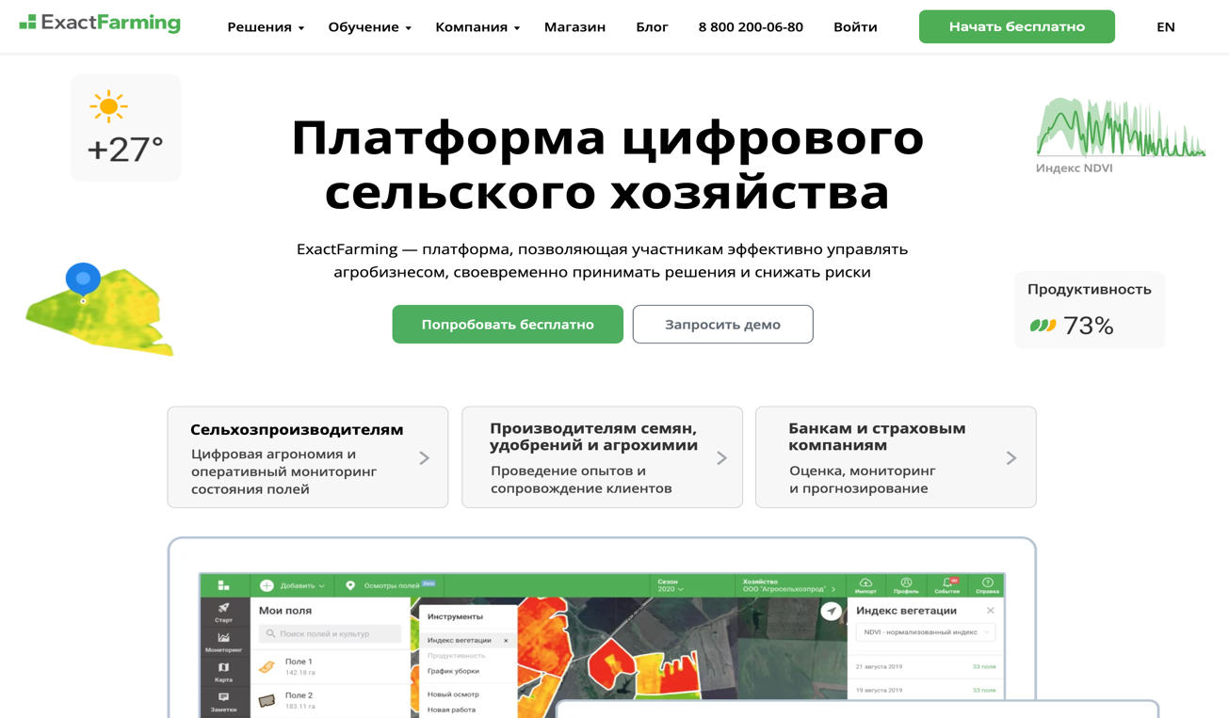
Рисунок 1.1 – Главная страница платформы «ExactFarming»
Платформа предоставляет пользователям возможность вести детальный учет своих полей Это позволяет фермерам получать постоянный обзор о состоянии посевов, отслеживать изменения различных показателей и анализировать результаты, и принимать правильные решения на основе их. Кроме того, на «ExactFarming» предоставляются графики и диаграммы, которые помогают визуализировать данные и выявить тенденции. Также платформа «ExactFarming» отслеживает прибыли и убытки, анализирует рентабельность предприятия и позволяет получать отчет об изменениях каждую неделю.
Однако, несмотря на все эти возможности, «ExactFarming» имеет несколько недостатков. Прежде всего, стоимость подписки на платформу является довольно высокой. Это может стать серьезным препятствием для многих фермеров. Особенно для начинающих, которые не готовы вкладывать значительные средства в такие инструменты.
Кроме того, интерфейс и навигация на платформе могут быть не всегда интуитивно понятными что создает сложности в использовании приложения. Фермерам может потребоваться время и усилия, чтобы освоиться с интерфейсом и извлечь максимальную пользу из всех доступных функций.
Особенностями данной платформы являются:
- возможность вести бухгалтерский учет по ферме;
- возможность подсчета переменной норм с модификацией искусственного интеллекта;
- создание, изменение, удаление организаций.
Веб-приложение «OneSoil», второй аналог, также предлагает сервисы для анализа и прогнозирования показателей посевов. Главная страница веб-приложения «One Soil» представлена на рисунке 1.2.
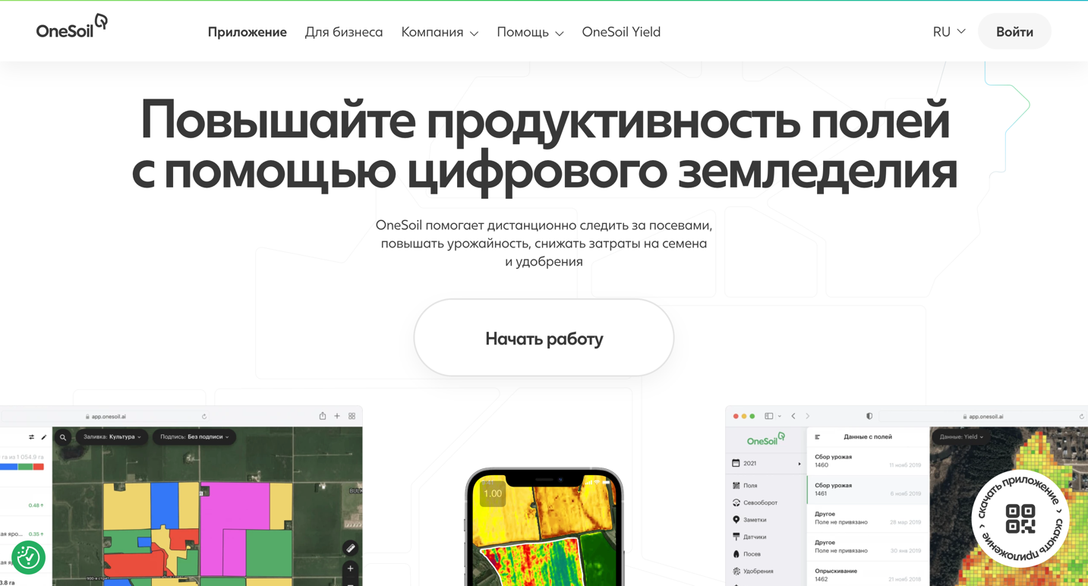
Рисунок 1.2 – Главная страница веб-приложения «OneSoil»
Веб-приложение позволяет пользователям отслеживать показатели своих посевов, анализировать и получать рекомендации по принятию решений по устранению проблемы. Оно также предоставляет некоторые инструменты для визуализации данных и созданию отчетов. «OneSoil» предлагает более доступную альтернативу с меньшей ценой по сравнению с «ExactFarming».
Это может быть привлекательным для фермеров, которые хотят получить некоторые функции анализа и прогнозирования посевов без необходимости тратить большие суммы на подписку.
Особенности данного веб-приложения является:
- возможность интегрирования с IoT;
- возможность подсчета необходимого количества удобрений.
Однако, стоимость «OneSoil» по-прежнему остается достаточно высокой из-за отсутствия сильной конкуренции в данной отрасли. Это может быть связано с относительной новизной и специфичностью инструмента, который требует значительных усилий для разработки и поддержки. Кроме того, функциональность платформы может быть ограничена, и она может не предлагать достаточно широкий спектр инструментов и аналитических возможностей для полного анализа посевов.
Платформа «EOS» – это платформа, специально разработанная для предоставления данных другим приложениям. С помощью «EOS» фермеры могут отслеживать прогресс своих посевов и получать прогноз сбора сельской продукции в реальном времени.
Платформа предоставляет возможность взаимодействия с интерактивной картой посевов с выводом различных показателей, и выполнением на их основе статистического анализа. «EOS» также предоставляет широкий функционал для лесных угодий, мониторинг лесов и уведомление хозяина о возможны угрозах.
Главная страница платформы «EOS» представлено на рисунке 1.3.
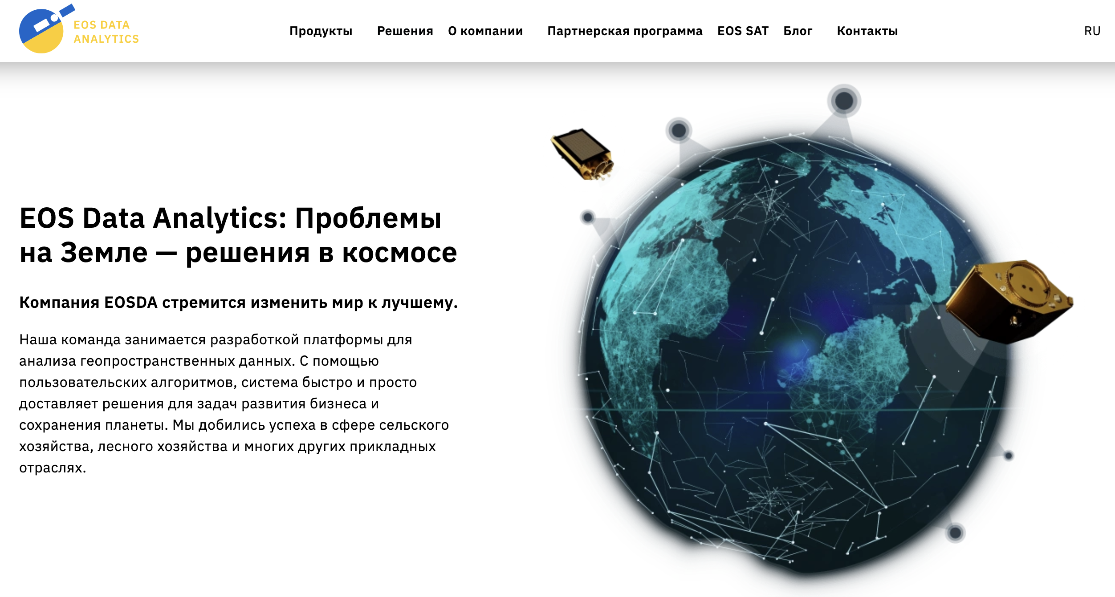
Рисунок 1.3 – Главная страница платформы «EOS»
Платформа «EOS» предлагает как бесплатную бета версию, так и платную версию с различными уровнями функциональности. «EOS» поддерживает несколько различных спутников, включая Landsat, MODIS, Sential, KOMPSAT и SuperView, что обеспечивает доступ к различным данным и спектрам наблюдения.
Особенностями данной платформы:
- возможность быть провайдером данных для других веб-приложений;
- предоставление широкого набора инструментов для разработки;
- предоставление специфичных изображений благодаря обширному количеству коммерческих и государственных спутников;
- предоставляют полный цикл разработки под индивидуальные решения;
- возможность работы не только с фермерами, но и с лесоводами;
- предоставляет инструменты по исследованию ландшафта.
Веб-приложение «Evertreen» – это полностью автоматизированное приложение по мониторингу лесных угодий, в основном предназначено для лесоводов и эко-активистов. «Evertreen» автоматически обрабатывает все данные со спутников или беспилотных летательных аппаратов.
Платформа позволяет лесникам и лесоводам мониторить и предупреждать о таких проблемах, как лесные пожары или затопления земель, также анализировать рост леса за прошлые года с помощью ленты времени, визуализирует данные в виде диаграмм.
С использованием «Evertreen» лесоводы и лесники могут анализировать свои данные для повышения рентабельности предприятия, а также принимать взвешенные решения по устроению проблем в своих лесных угодьях. Главная страница веб-приложения «Evertreen» представлено на рисунке 1.4.
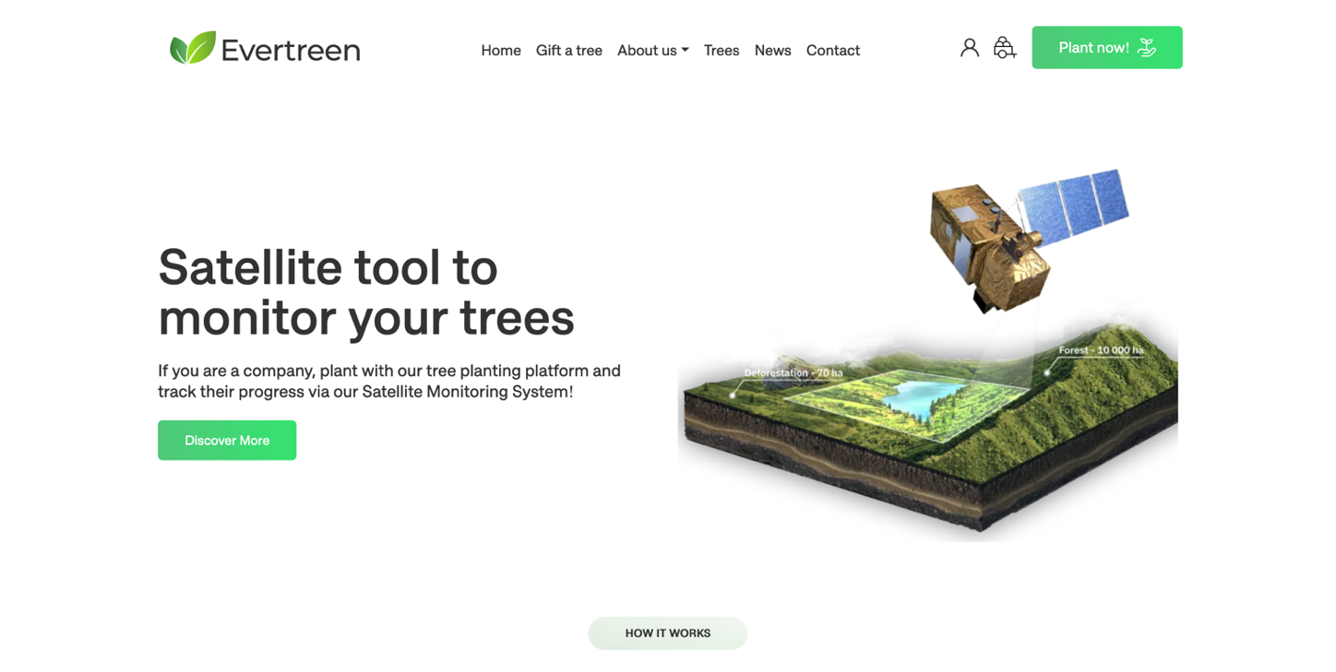
Рисунок 1.4 – Главная страница веб-приложения «Evertreen»
«Evertreen» имеет бесплатную и платную версии с различными уровнями функциональности и поддержками спутников, таких как:
- Landsat;
- MODIS;
- Sential;
- KOMPSAT;
- SuperView.
Особенности данной платформы:
- возможность работы не только с фермерами, но и с лесоводами;
- принимает участие благотворительных эко-проекта по восстановлению окружающей среды по всему миру;
- предоставляют инструменты по исследованию ландшафта;
- предоставление возможности ведения плана по полю.
Из недостатков данного веб-приложения – это высокая цена и сложность интерфейса для обычных пользователей.
Сравнение аналогов «ExactFarming» и «OneSoil» с «EOS» и «Evertreen» может быть проведено по нескольким аспектам:
- функциональности;
- интерфейсу;
- интеграции и поддерже;
- цене и доступности.
«ExactFarming» и «OneSoil», как веб-приложения для фермеров, предоставляют функциональность мониторинга и анализа данных о посевах, а также предоставляют актуальную информацию о прогнозе погоды. «EOS» и «Evertreen» также предоставляют функциональность мониторинга, анализа данных и позволяют также визуализировать прогресс роста леса за определенное время. Однако, «EOS» и «Evertreen» могут иметь более узкую специализацию по мониторингу лесов и анализа данных, в то время как «ExactFarming» и «OneSoil» предлагают больше функций, связанных с мониторингом и анализом посевов.
Каждая из этих платформ имеет свой уникальный дизайн интерфейса и пользовательский опыт. Важно учесть, что восприятие интерфейса и удобство использования могут быть субъективными и зависеть от предпочтений и потребностей каждого фермера.
Важным фактором является наличие интеграций с другими источниками данных или сервисами, которые могут быть полезными для фермеров. «ExactFarming» и «OneSoil» не могут предложить интеграций с другими спутниками, в то время как «EOS» и «Evertreen» могут интегрироваться с более специфичными спутниками.
Также важным фактором для фермеров является доступность и стоимость использования этих платформ. Некоторые из них могут предлагать бесплатные версии с ограниченным функционалом или подписки с различными планами и возможностями.
Исходя из проведенного анализа аналогов, можно сделать следующий вывод. Веб-приложения «ExactFarming», «OneSoil», «EOS» и «Evertreen» имеют некоторые функциональные ограничения и высокую стоимость использования. Это открывает потенциальные возможности для разработки веб-приложения «Вычисление вегетационных индексов по спутниковым снимкам», которое будет обладать сравнимыми функциональными возможностями по более привлекательной цене. Целью можно поставить создание приложения, которое будет удовлетворять потребности фермеров, предоставлять широкий набор инструментов для просмотра и управления фермой.

1.3 Патентный поиск
В данном подразделе представлены результаты патентного исследования. В результате проведенного патентного поиска было выявлено несколько схожих по теме патентов. Помимо этого, удалось найти решения схожих элементов веб-приложения, которые потребуется разработать в ходе выполнения дипломного проекта.
Найденные патенты представлены в таблицах 1.1, 1.2 и 1.3.
Таблица 1.1 – Описание патента №1
Наименование | Номер патента | Опубликовано | Авторы
«Crop identification method and computing device» | US11328506B2 | 01.07.2021 | Rueui-Sung Lin, Nan Qiao, Yi Zhao, Bo Gong, Mei Han
Данное изобретение представляет собой концепцию и алгоритм по вычислению вегетационных индексов на примере NDVI (Normalized difference vegetation index). В патенте показываются основные компоненты по получению и обработки информации [7]. Описанный алгоритм представляет собой повторения этапов сбора данных и уменьшения шумов методом Гауссова размытия, для создания наборов пред обработанных данных для получения более точных моделей прогнозирования индексов для определенных устройств.
Таблица 1.2 – Описание патента №2
Наименование | Номер патента | Опубликовано | Авторы
«Method and system to control irrigation across large geographic areas using remote sensing, weather and field level data» | US8649907B2 | 15.09.2015 | David P.Groeneveld
Этот патент описывает методы и систему, которая может принимать, обрабатывать и прогнозировать показатели по полям. Также предлагает использование статистических методов анализа и вычисления показателей [8]. Система представляет собой удобный способ взаимодействия с фермерскими хозяйствами, обеспечивающая следующие возможности:
- удобный и качественный интерфейс взаимодействия;
- взаимодействие дистанционно с устройствами;
- управление геоданными;
- вычисление вегетационных индексов;
- систему уведомления о проблемах;
- позволяет прогнозировать показатели.
Таблица 1.3 – Описание патента №3
Наименование | Номер патента | Опубликовано | Авторы
«Systems to prescribe and deliver fertilizer over agricultural fields and related methods» | US10096073B2 | 09.10.2018 | David P.Groeneveld
Данный патент описывает систему, в которой можно было бы вести статистический анализ показателей полей по вегетационным индексам за периоды. Также демонстрируются различные блок схемы с бизнес-логикой, а также схемы архитектуры такого приложения и его инфраструктура [9].

1.4 Постановка задачи
После изучения аналогов, их возможностей и ценовой политики можно определить набор функциональных требований разрабатываемой системы. Бизнес-требования содержат высокоуровневые цели организации или заказчиков системы. Как правило, их высказывают те, кто финансируют проект, покупатели системы, менеджер реальных пользователей, отдел маркетинга. Дипломный проект не подразумевает наличие заказчика, который мог бы выдвинуть бизнес-требования, поэтому в качестве таких высокоуровневых требований можно рассматривать общие требования к разрабатываемому средству. Функциональные требования могут быть описаны в виде утверждений, способов взаимодействия и методов реализаций.
Основной целью приложения является возможность просмотра вегетационных индексов полей. На основе цели можно сформировать функционал системы:
- приложение должно поддерживать роли: рабочий, владелец и администратор;
- поддерживать общие функции: создание, редактирование, удаление организаций, групп, ферм, полей;
- к возможностям рабочего относится: просмотр ферм, полей, групп, профиля, организаций, изменение пароля, изменение профиля, просмотр вегетационных индексов, просмотр погодных данных поля;
- к возможностям владельца относится: просмотр, создание, изменение, удаление организаций, групп, ферм, полей, приглашать и исключать рабочих из организации;
- к возможностям администратора относится: администрирование пользователей;
- приложение должно содержать модуль вычисления вегетационных индексов по спутниковым снимкам;
- приложение должно содержать модуль для отображения графика прогноза погоды для поля;
- приложение должно содержать модуль для отображения карты с вегетационными индексами, и фермой, и полем.
На основе анализа аналогов сформулированы следующие аргументы в пользу разработки веб-приложения «Вычисление вегетационных индексов по спутниковым снимкам»:
- востребованность точного земледелия растет с каждым днем;
- в будущем разрабатываемое приложение будет доступно по более низкой цене нежели у конкурентов;
- потенциал внедрения технологии в другие сферы деятельности человека.
Таким образом, решение о разработке веб-приложения «Вычисление вегетационных индексов по спутниковым снимкам» является обоснованным и рациональным.

1.5 Выводы по разделу
В данном разделе представлен теоретический материал, описывающий предметную область, был проведен обзор аналогов подобных разрабатываемому веб-приложению «Вычисление вегетационных индексов по спутниковым снимкам», а также проведен их анализ с целью выявления преимуществ и недостатков. Найдены патенты схожей тематикой, а также выполнена постановка задачи.

2 Проектирование веб-приложения

ФИО

Подпись

Дата

Лист
1
БГТУ 02.00.ПЗ

Разраб.
Ткачев А.А.
Провер.
Наркевич А.С.

Н. контр.
Нистюк О.А.

Утв.
Смелов В.В.
2 Проектирование
веб-приложения

Листов
14
74417034, 2024

Стадия проектирования веб-приложения является одной из наиболее значимых и важных частей разработки программного продукта. От того, насколько качественно и тщательно будет спроектирован проект, зависит конечный результат и эффективность использования веб-приложения.
В данном разделе будут рассматриваться этапы проектирования веб-приложения «Вычисление вегетационных индексов по спутниковым снимкам». Будут рассмотрены основные аспекты, такие как выбор языка программирования и используемые фреймворки, а также библиотеки.
При проектировании приложения важно начать с определения функциональных требований. Функциональные требования описывают основные возможности и задачи, которые приложение должно выполнять.

2.1 Функциональные требования
Перед началом разработки программы необходимо определить цели и задачи, а также продумать все варианты использования веб-приложения, поэтому для данного дипломного проекта была разработана диаграмма вариантов использования, на которой изображен функционал разрабатываемого приложения. Полная диаграмма вариантов использования представлена в приложении А.
В приложении предусмотрена система проверки входа пользователей и предоставление прав доступа в зависимости от роли. Всего существует три основных роли пользователя: работник, владелец и администратор.
Возможности работника представлены на рисунке 2.1.
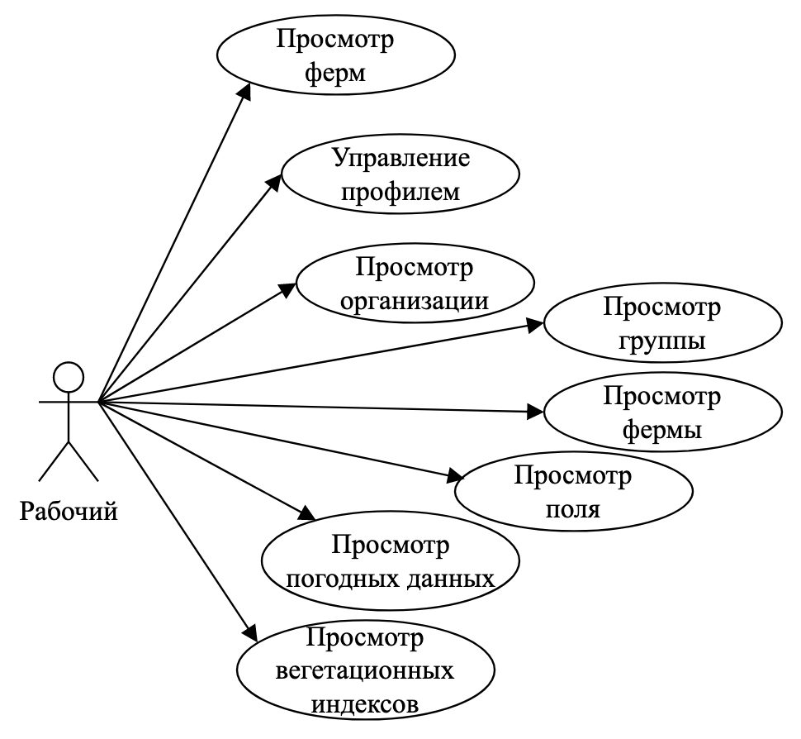
Рисунок 2.1 – Диаграмма возможностей работника

Работник имеет ограниченные возможности внутри организации, а именно просмотр организации, групп, ферм, полей, профиля, просмотр вегетационного индекса, просмотр погодных данных, изменение профиля и пароля.
Возможности владельца представлены на рисунке 2.2.
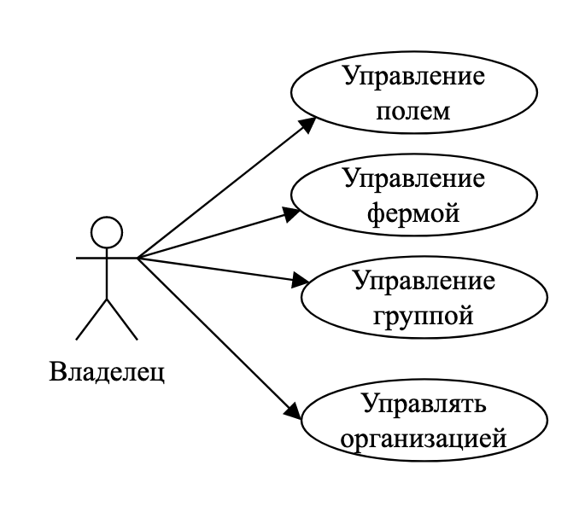
Рисунок 2.2 – Диаграмма возможностей владельца
Владелец имеет все возможности работника, а также создавать организацию, группу, ферму, поле, изменять организацию, группу, ферму, поле, удалять организацию, группу, ферму, поле, приглашать и исключать пользователя из организации.
Возможности администратора представлены на рисунке 2.3.
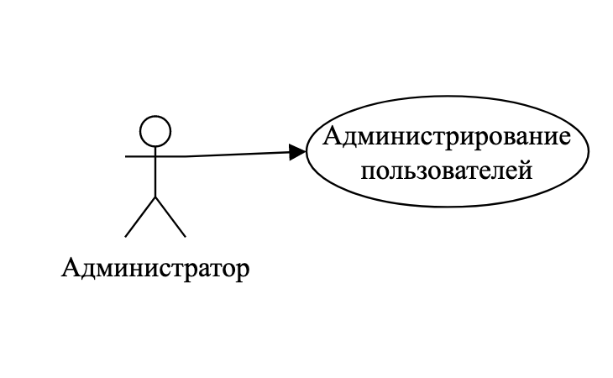
Рисунок 2.3 – Диаграмма возможностей администратора
Администратор имеет все возможности владельца, а также возможность администрирования пользователей в системе.
Веб-приложение должно иметь функционал ролевой системы. Для этого необходимо создать группу внутри организации, выбрать прав доступа и определить допустимые действия, где владелец указывает название группы, выбирает фермы и пользователей и выдает права.
Одной из основных функций веб-приложения является просмотр вегетационных индексов по спутниковым снимкам и прогноза погоды для поля. Для этого пользователь выбирает нужную ферму и поле, выбирает вегетационный индекс и доступные даты, после этого пользователь может просмотреть на интерактивной карте полигон вегетационного индекса, а также график прогноза погоды на ближайшие дни для поля.

2.2 Логическая схема и описание базы данных
Проектирование баз данных – процесс создания схемы базы данных и определения необходимых ограничений целостности.
Проектирование баз данных является важным этапом разработки веб-приложения «Вычисление вегетационных индексов по спутниковым снимкам». Оно включает создание схемы базы данных, определение структуры таблиц и установку ограничений целостности, чтобы обеспечить эффективное хранение и управление информацией.
Основные задачи проектирования базы данных включают:
- обеспечение хранения всей необходимой информации: база данных должна быть способна хранить данные о пользователях, точек и полигонов ферм и полей. Важно определить соответствующие таблицы и поля для каждого типа данных, чтобы обеспечить их сохранность и доступность;
- обеспечение возможности получения данных по запросам: база данных должна быть спроектирована таким образом, чтобы обеспечить быстрый доступ к данным по различным запросам. Необходимо оптимизировать индексы и структуру таблиц, чтобы минимизировать время выполнения запросов и обеспечить эффективное извлечение данных;
- сокращение избыточности и дублирования данных: важным аспектом проектирования базы данных является устранение избыточности и дублирования данных. Необходимо определить связи между таблицами и установить правильные отношения, чтобы избежать хранения одних и тех же данных в нескольких местах. Это поможет снизить объем данных и обеспечить их целостность;
- обеспечение целостности базы данных: целостность данных является важным аспектом проектирования базы данных. Необходимо установить правила и ограничения, чтобы предотвратить нарушение целостности данных.
Цель проектирования базы данных в веб-приложении «Вычисление вегетационных индексов по спутниковым снимкам» заключается в создании эффективной и гибкой структуры, которая обеспечит надежное хранение данных и оптимальную обработку операций. Проектирование данных включает определение таблиц, их структуры и связей, а также оптимизацию запросов.
База данных PostgreSQL [10] в приложении состоит из двадцати одной таблицы, представлено только шесть основных таблиц: «User», «Organization», «Ogroup», «Permission», «Farm» и «Field».
Таблица «User» содержит информацию о пользователях приложения. В ней хранятся данные о пользователе. Таблица «User» связана с таблицей «Organization» через отношение один-ко-многим по ключам id и owner_id и многий-ко-многим по ключам id и id, а также с таблицей «Ogroup» в отношении многий-ко-многим по ключам id и id.
Описание полей таблицы «User» приведено в таблице 2.1.
Таблица 2.1 – Структура таблицы «User»
Название | Тип | Описание
id | Int | Идентификатор пользователя, является первичным ключом данной таблицы
password | Nvarchar | Пароль пользователя, который хранится в виде хеш-значения
last_login | Timestamp | Дата последнего входа
is_superuser | Boolean | Флаг является ли пользователь суперпользователем
username | Nvarchar | Никнейм пользователя
first_name | Nvarchar | Имя пользователя
last_name | Nvarchar | Фамилия пользователя
email | Nvarchar | Электронная почта пользователя
is_staff | Boolean | Флаг является ли пользователь админом
is_active | Boolean | Флаг пользователь верифицировался
date_joined | Timestamp | Дата регистрации
phone | Nvarchar | Мобильный телефон пользователя
address | Nvarchar | Адрес пользователя
Таблица «Organization» содержит информацию об существующих организациях в веб-приложении.
Таблица «Organization» связана с таблицей «User» через отношение многим-ко-многим по ключам id и id и многие-к-одному по ключам id_owner и id, что позволяет приглашать работников в организацию и назначать владельца организации, связана с таблицей «Ogroup» отношением один-ко-многим по ключам id и organization_id для предоставления прав пользователям внутри организации, а также связана с таблицей «Farm» отношением один-ко-многим по ключам id и id для прикрепления определенной фермы к организации.
Описание полей таблицы «Organization» приведено в таблице 2.2.
Таблица 2.2 – Структура таблицы «Organization»
Название | Тип | Описание
id | Int | Идентификатор организации, является первичным ключом данной таблицы
name | Nvarchar | Название организации
description | Nvarchar | Описание организации
address | Nvarchar | Юридический адрес организации
type | Nvarchar | Тип организации
owner_id | Int | Идентификатор создателя организации
Таблица «Ogroup» содержит информацию о существующих групп внутри организации. Здесь хранятся данные о связях между правами, фермами и пользователями. Данная таблица связана с таблицей «Organization» отношением один-ко-многим по ключам organization_id и id, связана с таблицей «Permission» отношением многим-ко-многим по ключам id и id, связана с таблицей «Farm» отношением многим-ко-многим по ключам id и id, связана с таблицей «User» отношением многим-ко-многим по ключам id и id.
Описание полей таблицы «Ogroup» приведено в таблице 2.3.
Таблица 2.3 – Структура таблицы «Ogroup»
Название | Тип | Описание
id | Int | Идентификатор группы, является первичным ключом данной таблицы
name | Nvarchar | Название группы
description | Nvarchar | Описание группы
is_owner | Boolean | Флаг является ли группа, группой владельцев
organization_id | Int | Идентификатор организации, которой группа принадлежит
Таблица «Permission» содержит информацию о существующих разрешениях. Таблица «Permission» связана с таблицей «Ogroup» имеет отношение многий-ко-многим по ключам id и id.
Описание таблицы «Permission» приведено в таблице 2.4.
Таблица 2.4 – Структура таблицы «Permission»
Название | Тип | Описание
id | Int | Идентификатор права, является первичным ключом данной таблицы
name | Nvarchar | Название права
codename | Nvarchar | Кодовое название права
Таблица «Farm» содержит информацию о фермах и их расположении в координатной плоскости. Таблица «Farm» связана с таблицей «Organization» имеет отношение многим-ко-одному по ключам organization_id и id, связана с таблицей «Ogroup» имеет отношение многим-ко-многим по ключам id и id, связана с таблицей «Field» имеет отношение один-ко-многим по ключам id и famr_id.
Описание таблицы «Farm» приведено в таблице 2.5.
Таблица 2.5 – Структура таблицы «Farm»
Название | Тип | Описание
id | Int | Идентификатор фермы, является первичным ключом данной таблицы
name | Nvarchar | Название фермы
location | Geometry | Месторасположение фермы
organization_id | Int | Идентификатор организации, которой ферма принадлежит
Таблица «Field» предназначена для создания полигонов, по которым происходит вычисление вегетационных индексов. Таблица «Field» связана с таблицей «Farm» имеет отношение многим-ко-одному по ключам farm_id и id.
Описание полей таблицы «Field» приведено в таблице 2.6.
Таблица 2.6 – Структура таблицы «Field»
Название | Тип | Описание
id | Int | Идентификатор поля, является первичным ключом данной таблицы
name | Nvarchar | Название поля
plant | Nvarchar | Название выращиваемой культуры
territory | Geometry | Область, занимаемая полем
farm_id | Int | Идентификатор фермы, к которой принадлежит поле
Логическая схема базы данных веб-приложения «Вычисление вегетационных индексов по спутниковым снимкам» представляет собой структуру, которая описывает таблицы и их взаимосвязи для хранения и организации информации о пользователях, организациях, группах, прав, ферм и полей. Она играет важную роль в обеспечении эффективного взаимодействия между компонентами приложения и обработке требуемых операций.
В логической схеме базы данных определяются отдельные таблицы, каждая из которых представляет собой логическую единицу данных. Взаимосвязи между таблицами устанавливаются с помощью связей, таких как первичные и внешние ключи. Логическая схема базы данных представлена в приложении Б.

2.3 Архитектура приложения
Перед началом разработки программного продукта важно провести процесс проектирования его архитектуры.
Архитектура программного средства – это его строение как оно видно извне его, т. е. представление программного средства как системы, состоящей из некоторой совокупности взаимодействующих подсистем. В качестве таких подсистем выступают обычно отдельные программы.
Разработка архитектуры является первым этапом борьбы со сложностью программного средства, на котором реализуется принцип выделения относительно независимых компонент.
Основные задачи разработки архитектуры программного средства:
- выделение программных подсистем и отображение на них внешних функций (заданных во внешнем описании) программного средства;
- определение способов взаимодействия между специально выделенными программными подсистемами.
С учетом принимаемых на этом этапе решений производится дальнейшая конкретизация и функциональных спецификаций.
Диаграмма архитектуры приложения является неотъемлемой частью процесса разработки программного обеспечения, поскольку она помогает команде разработчиков и архитекторам получить ясное представление, как работает система. Она помогает понять, какие компоненты системы размещены на каких узлах и как они взаимодействуют между собой. Она также позволяет определить требования к инфраструктуре, такие как требуемые узлы, сетевые соединения.
На основе функциональных требований построена диаграмма архитектуры приложения, представлена в приложении В, а также на рисунке 2.4.
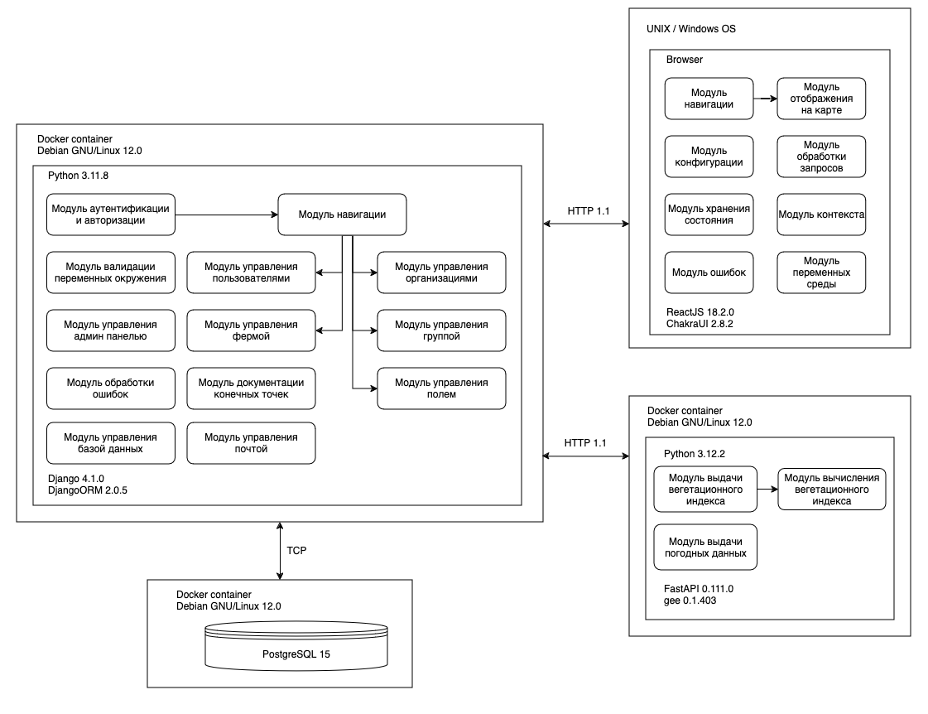
Рисунок 2.4 – Архитектура приложения
Для уменьшения связности системы, решено разделить серверное приложения на два отдельных приложения, а именно веб-сервис по вычислению вегетационного индекса и выдачи прогнозных данных и серверное приложение отвечающие за остальной функционал серверной части проекта, которое имеет монолитную архитектуру. Это позволят использовать горизонтальное масштабирование в случаи высоких нагрузок. Также каждое приложение имеет свои собственные модули, которые также позволяют разделить зоны ответственности внутри самого приложения.

2.4 Выбор платформы
«Вычисление вегетационных индексов по спутниковым снимкам» представляет собой веб-ориентированное приложение, архитектура которого предполагает наличие клиентской и серверной частей. При разработке серверной части использовался язык программирования Python. Однако разработка серверной части велась не на чистом Python, а с использованием фреймворков Django [11] и FastAPI [12].
Для работы с базой данных использовалась СУБД PostgreSQL с расширенным модулем для геоданнах, включая типы, процедуры, функции. Для работы с базой данных на программном уровне применялась библиотека DjangoORM [11]. Эта библиотека позволяет отобразить сущности базы данных в объекты, используемого языка программирования, и предоставляет удобное API для работы c данными.
Для работы со спутниковыми данными применялась платформа Google Earth Engine [13] и библиотеки ee [14], которые предоставляют удобный интерфейс для взаимодействия с векторными и растровыми типами геоданных.
Для более легкой интеграции серверных приложений и клиентского приложения было принято решение создание клиентcкого API на основе Swagger документации.
Для разработки клиентской части приложения было принято решение использовать язык программирования JavaScript вместе с библиотекой React.js [15], совместно использовалась библиотека стилей ChakraUI [16].

2.5 Используемые технологии

2.5.1 Язык программирования Python
Язык программирования Python является отличным выбором для использования в проекте по следующим причинам:
- быстрота написания кода: синтаксис Python прост и понятен, что облегчает написание, чтение и сопровождение кода. Это особенно важно при работе над крупными проектами с участием нескольких разработчиков;
- кроссплатформенность: Python является кроссплатформенным языком, это позволяет работать на различных операционных системах без необходимости значительных изменений. Это обеспечивает гибкость и портативность проекта;
- обширность библиотек и фреймворков: Python имеет огромное сообщество разработчиков, которые создали и поддерживают множество библиотек и фреймворков для различных задач, таких как веб-разработка, научные вычисления, обработка данных. Это позволяет быстро разрабатывать приложения, используя готовые решения.
По этим причинам было решено использовать язык программирования Python в качестве языка написания серверной части приложения.

2.5.2 Язык программирования JavaScript
Язык программирования JavaScript является отличным выбором для использования в проекте по следующим причинам:
- веб-разработка: JavaScript позволяет создавать интерактивные и динамические веб-приложения, позволяя взаимодействовать пользователю с серверным приложением;
- обширность библиотек: JavaScript поддерживает множество библиотек связанных с созданием интерактивных карт и визуализацией графиков. Эти библиотеки значительно упрощают разработку, предлагая готовые решения.
По этим причинам было решено использовать язык программирования JavaScript в качестве языка написания клиентской части приложения.

2.5.3 Фреймворк Django
Для разработки основного серверного приложения был выбран фреймворк Django, так как он имеет множество преимуществ, которые позволяют упростить процесс разработки, ускорить время разработки:
- функциональность: Django из коробки предоставляет множество полезных функций, таких как поддержка собственной объектно-реляционного отображения различных баз данных, поддержка базовых функций пользователя, а также поддержка панели администратора;
- модульность: Django позволяет легко добавлять и использовать сторонние модули, такие как модули авторизации и аутентификации, модуль геопространственных типов данных, модуль автогенерации документации API.
По этим причинам было решено использовать Django в качестве фреймворка для создания основного серверного приложения.

2.5.4 Фреймворк FastAPI
Для разработки приложение содержащего модуль для вычисления вегетационных индексов был выбран фреймворк FastAPI, так как:
- высокая производительность: FastAPI построен на основе ASGI (Asynchronous Server Gateway Interface), что позволяет обрабатывать множество запросов одновременно, обеспечивая высокую производительность. Это особенно важно для приложений, которые должны обрабатывать большое количество запросов, таких как модуль вычисления вегетационных индексов;
- легковестность: FastAPI является легковесным фреймворком, что облегчает его развертывание и масштабирование, особенно в контейнерных системах.
По этим причинам было решено использовать FastAPI в качестве фреймворка для создания веб-сервиса модуля для вычисления вегетационного индекса.

2.5.5 Платформа Google Earth Engine
Для получения спутниковых данных была выбрана платформа Google Earth Engine, так как:
- большая база данных: Google Earth Engine предоставляет доступ к огромным архивам геопространственных данных, включая снимки спутников высокого разрешения, климатические данные, карты и многое другое. Эти данные доступны для использования в аналитических процессах и моделировании;
- существует бесплатный доступ: одной из важнейших преимуществ данной платформы является план бесплатного доступа к ресурсам в отличие от других платформ, так как EOS.
По этим причинам было решено использовать Google Earth Engine в качестве источника спутниковых снимков для вычисления вегетационного индекса.

2.5.6 Система управления базами данных PostgreSQL
Для разработки полноценного веб-приложения необходима база данных, которая будет эффективно хранить и управлять данными. Для этой цели была выбрана PostgreSQL, одну из самых мощных и надежных систем управления реляционными базами данных, доступных на сегодняшний день. Главные обоснования стали:
- бесплатное использование и открытый исходный код: PostgreSQL распространяется под лицензией открытого исходного кода, что позволяет использовать ее бесплатно как в некоммерческих, так и в коммерческих проектах, не беспокоясь о лицензионных платежах;
- расширяемость: одной из задач дипломного проекта было хранение геопространственной информации в базе данных, для решение данной задачи PostgreSQL предлагает удобное расширение PostGIS [17], которое расширяет возможности стандартной базы данных, добавляя геопространственные типы данных, такие как Point, Polygon и функции для взаимодействия с ними.
По этим причинам было решено использовать PostgreSQL в качестве системы управления базой данной.

2.5.7 Библиотека React
Для разработки клиентской части была выбрана библиотека React, так как:
- синтаксис JSX: данный синтаксис позволяет описывать структуру пользовательского интерфейса прямо в коде. Это упрощает создание сложных интерфейсов и позволяет быстрее прототипировать функциональность приложения;
- поддержка стилевых библиотек: React имеет большое комьюнити разработчиков, которые в открытом доступе публикуют готовые стилевые компоненты, например CharkaUI, что также позволяет ускорить процесс разработки клиентской части.
По этим причинам было решено использовать React в качестве библиотеки для разработки клиентской части приложения.

2.5.8 Docker
Одной из важнейшей составляющей любого приложения является легкость и гибкость его развертывания и масштабирования. Для решения такой задачи было принято использования Docker [18], так как:
- портируемость и совместимость: Docker обеспечивает изолированную среду для приложения, включая все его зависимости, библиотеки и конфигурации. Это позволяет легко переносить приложение между различными операционными системами и средами, обеспечивая его работу в неизменном виде;
- масштабируемость: Docker упрощает горизонтальное масштабирование приложений, позволяя динамически создавать и запускать дополнительные контейнеры для обработки возросшей нагрузки.
По этим причинам было решено использовать Docker в качестве инструмента для развертывания приложения.

2.6 Взаимодействие компонентов приложения
Серверная часть, написанная с использованием Django, выполняет роль посредника между клиентской частью и веб-сервисом по вычислению вегетационных индексов. Она обрабатывает запросы от клиента и передает их к соответствующим конечным точкам приложения, взаимодействуя с ними посредством HTTP-запросов и с принципами REST. Серверная часть также обрабатывает ответы от веб-сервиса и формирует данные для передачи клиентской части. Более детально взаимодействие приложения показано на диаграмме архитектура приложения В.
Для хранения данных приложение использует базу данных PostgreSQL. Взаимодействие с базой данных осуществляется с помощью библиотеки DjangoORM. DjangoORM предоставляет объектно-реляционное отображение для работы с базой данных, что позволяет разработчикам работать с данными в виде объектов и использовать объектно-ориентированный подход к доступу и модификации данных. Это позволяет создать полнофункциональное и эффективное веб-приложение для хранения и выдачи GIS [21] данных в различных географических координатных систем.
Для получение вегетационных индексов по спутниковых снимкам серверная часть приложения взаимодействует с сервисом, разработанным на FastAPI и используемый платформу Google Earth Engine для получения данных. Для получения вегетационных индексов сравниваются различные спектры светового луча, а для передачи данных использовался растровый формат геоданных, а именно GeoTIFF [22]. Для доступа к платформе использовался API ключ.
Клиентская часть приложения, разработанная на React.js, обеспечивает пользовательский интерфейс и взаимодействие с серверной частью. Она обращается к серверу для отправки запросов на получение данных, и обрабатывает полученные от него ответы, отображая информацию пользователю.
Таким образом, взаимодействие компонентов приложения «Вычисление вегетационных индексов по спутниковым снимкам» происходит через передачу данных между серверными и клиентским частями, а также через взаимодействие серверной части с веб-сервисом и базой данных.

2.7 Проектирование серверной части
При проектировании серверной части веб-приложения «Вычисление вегетационных индексов по спутниковым снимкам» была использована трехслойная архитектура, которая разделяет функциональности и обеспечивает четкую структуру системы.
Уровень контроллеров является первым уровнем обработки запросов от клиента. Здесь располагаются контроллеры, которые принимают запросы, взаимодействуют с клиентской частью приложения и обрабатывают данные. В данном случае, контроллеры работают с объектами передачи данных DTO (Data Ttransfer Object), которые представляют собой упрощенные модели данных для передачи между клиентом и сервером. Контроллеры выполняют валидацию данных, вызывают соответствующие сервисы и возвращают ответы клиенту.
Уровень репозиториев является промежуточным уровнем между контроллерами и моделью. Здесь располагаются репозитории, которые содержат бизнес-логику приложения и обрабатывают запросы от контроллеров.
Репозитории работают с доменными моделями, которые представляют более сложные и специфические модели данных, отражающие предметную область приложения. Они выполняют необходимые операции, применяются в бизнес-правилах и взаимодействуют с базой данных для получения или сохранения данных.
Уровень моделей отвечает за взаимодействие с базой данных и операции над сущностями. Здесь располагаются модели, которые предоставляют абстракцию для работы с базой данных и выполняют операции CRUD (create, read, update, delete) над сущностями. Модели работают с реальными сущностями базы данных и выполняют операции чтения и записи данных.
Трехслойная архитектура представлена на рисунке 2.5.
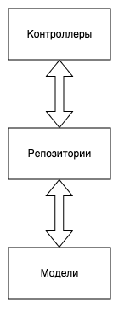
Рисунок 2.5 – Взаимодействие в трехслойной архитектуре
Трехслойная архитектура позволяет разделить различные функции и ответственности на разные уровни, что способствует улучшению модульности, гибкости и читаемости кода. Каждый уровень выполняет свою специфическую задачу, обеспечивая четкую структуру и раздел.

2.8 Алгоритм вычисления вегетационного индекса по спутниковым снимкам
Одним из важных функциональных требований проекта является предоставление возможности вычисления вегетационного индекса по спутниковым снимкам. Для решения этой задачи была разработана блок-схема алгоритма вычисления вегетационного индекса, представленная в приложении Г, а также на рисунке 2.6.
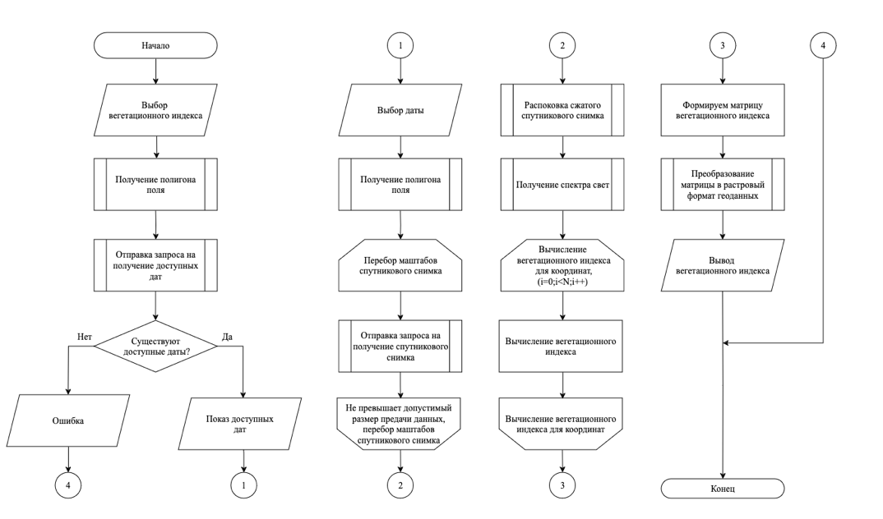
Рисунок 2.6 – Блок-схема алгоритма вычисления вегетационного индекса
Весь алгоритм можно разделить на четыре этапа:
- запрос на получение доступных спутниковых снимков определенного полигона: после того как пользователь создал поле с определенным полигоном, открывается возможность просмотра вегетационного индекса. Пользователю необходимо выбрать один из перечисленных вегетационных индексов, формула которого будет использоваться для расчета, после этого приложение отправляет запрос на платформу Google Earth Engine для получения доступных дат по спутнику Landsat 9, периодичность обновление снимков для данного спутника составляет несколько дней. В результате пользователь получает список доступных дат или ошибку о недоступности вычисления вегетационного индекса для данного поля;
- запрос на получение наиболее детального спутникового снимка: если пользователь получил список доступных дат, ему необходимо выбрать одну из перечисленных дат, после этого осуществляет цикл по перебору масштабов данного полигона, это происходит из-за того, что поля, которые определил пользователь, могут быть достаточно большими по размеру данных. Платформа также имеет ограничение по передачи данных в размере десяти мегабайтов;
- вычисление вегетационного индекса по электромагнитному излучению: после того как веб-приложение получило сжатый спутниковый снимок. После распаковки спутникового снимка происходит цикл по вычислению вегетационного индекса по определенным электромагнитным излучениям на выходе которого образуется массив данных;
- формирование формата передачи данных: из массива значений вегетационного индекса необходимо сформировать матрицу, для дальнейшего преобразования в растровый формат геоданных GeoTIFF. После создания растрового формата, веб-приложение отправляет данные клиенту, которому на интерактивной карте отображается полигон со слоем вегетационного индекса для последующего анализа пользователем.
Описание данного алгоритма послужило основой реализации функции по вычислению вегетационного индекса по спутниковому снимку для определенного поля.

2.9 Проектирование клиентской части
При проектировании клиентской части веб-приложения «Вычисление вегетационных индексов по спутниковым снимкам» была использована библиотека React.js, которая предоставляет эффективные инструменты и компоненты для создания пользовательского интерфейса. Клиентская часть разделена на компоненты, которые отвечают за отображение данных и взаимодействие с пользователем.
Каждый компонент в клиентской части имеет свою логику и функциональность. Они могут быть составными, вложенными друг в друга, образуя иерархию компонентов. Компоненты используются для отображения данных, реагируют на пользовательские действия и могут обмениваться информацией с серверной частью приложения.
В процессе проектирования клиентской части уделялось внимание таким аспектам, как удобство использования и эффективность работы. Были разработаны интуитивно понятные интерфейсы, обеспечивающие простоту навигации и взаимодействия с приложением. Также были применены техники оптимизации производительности, чтобы обеспечить отзывчивость и быстрое отображение данных.
Клиентская часть веб-приложения «Вычисление вегетационных индексов по спутниковым снимкам» взаимодействует с серверной частью при помощи HTTP-запросов. Клиентские запросы отправляются на сервер для получения данных или выполнения операций, полученные данные обрабатываются и отображаются в соответствующих компонентах.

2.10 Выводы по разделу
В данном разделе описывается проектирование веб-приложения. Были рассмотрены функциональные требования, по которым составлены таблицы базы данных и архитектура приложения. Выбрана платформа, а также рассмотрены обоснования используемых технологий. В разделе описывается алгоритм по вычислению вегетационного индекса по спутниковым снимкам, а также проектирование серверной и клиентской части приложения.
Раздел служит основой для последующих этапов разработки приложения, а также позволяет иметь четкое представление о том, каким образом будет взаимодействовать система и какие технические решения будут использоваться для достижения поставленных целей.

3 Разработка веб-приложения

ФИО

Подпись

Дата

Лист
1
БГТУ 03.00.ПЗ

Разраб.
Ткачев А.А.
Провер.
Наркевич А.С.

Н. контр.
Нистюк О.А.

Утв.
Смелов В.В.
3 Разработка веб-приложения

Листов
17
74417034, 2024

Разработка веб-приложения «Вычисление вегетационных индексов по спутниковым снимкам» была осуществлена с использованием современных технологий и методологий, с целью создания надежного, функционального и удобного в использовании продукта. Процесс разработки включал несколько этапов, начиная от анализа требований и проектирования, и заканчивая тестированием и развертыванием приложения.

3.1 Настройка базы данных
Перед началом разработки серверной части приложения необходимо уделить внимание настройки базы данных. В дипломном проекте использовалась система управления базами данных PostgreSQL, которая должна поддерживать геопространственные данные. Для этого был разработан скрипт установки необходимых расширений:
- postgis_raster: расширение для PostGIS, которое позволяет хранить, управлять и анализировать растровые данные, таких как изображения, спутниковые снимки, цифровые модели рельефа в базе данных PostgreSQL;
- postgis_sfcgal: расширение для PostGIS, которое предоставляет дополнительные функции и операторы для работы с геометрическими объектами;
- address_standardizer: расширение для PostgreSQL, которое предоставляет функции для стандартизации и нормализации адресных данных. Данное расширение позволяет производить валидацию геоданных на уровне базы данных.
Cкрипт инициализации представлен в листинге 3.1.
select 'Create extension postgis_raster' as log;
CREATE EXTENSION IF NOT EXISTS postgis_raster;

select 'Create extension postgis_sfcgal' as log;
CREATE EXTENSION IF NOT EXISTS postgis_sfcgal;

select 'Create extension address_standardizer' as log;
CREATE EXTENSION IF NOT EXISTS address_standardizer;

select '---------------SUCCESS FINISH---------------' as log;
Листинг 3.1 – Скрипт инициализации PostgreSQL
Перед запуском PostgreSQL нужно передать данный скрипт в директорию инициализации контейнера /docker-entrypoint-initdb.d, после того как база данных инициализируется, можно приступать к разработке серверной части приложения.

3.2 Разработка серверной части приложения
Разработка серверной части приложения «Вычисление вегетационных индексов по спутниковым снимкам» осуществляется с использованием языка программирования Python и фреймворков Django. Первоначально был создан шаблонный проект и задана инфраструктура приложения. На рисунке 3.1 можно увидеть структура корневой директории серверного приложения.
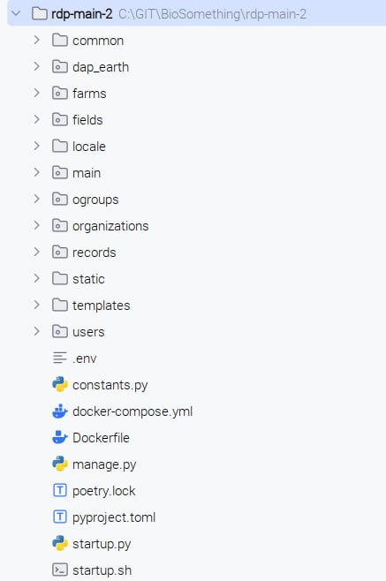
Рисунок 3.1 – Структура корневой директории серверного приложения
Django задает строгую архитектуру проекта – проект разбивается на модули, доменные области, которые включают в себя конфигурацию модуля, описание репозиториев и DTO-классов.
Конфигурационный файл приложения содержит имена модулей, которые будут импортированы в основное приложение. На листинге 3.2 показан пример импорта модулей.
INSTALLED_APPS = [
"django.contrib.admin",
"django.contrib.auth",
"django.contrib.sessions",
"django.contrib.messages",
"django.contrib.staticfiles",
"django.contrib.postgres",
"django.contrib.gis",
]
Листинг 3.2 – Конфигурация импорта модулей приложения
Конфигурация включает в себя описание импортируемых модулей, внедряемых зависимостей, а также экспортируемые сущности и контроллеры, которые относятся к данному модулю.
Основными компонентами Django являются модули, контроллеры, модели, репозитории. Модули в Django являются основным строительным блоком приложения и предоставляют механизм для группировки и организации компонентов. Взаимодействие между компонентами в Django осуществляется с помощью внедрения зависимостей (dependency injection).
Это позволяет создавать связи между различными компонентами приложения, обеспечивая их взаимодействие без необходимости явного создания экземпляров объектов. Также для визуализации взаимодействия компонентов приложения создана диаграмма классов, представлена в приложении Д.

3.2.1 Уровень контроллеров и обработки запросов
Контроллеры отвечают за обработку HTTP-запросов и определение маршрутов. Они определяют обработчики, которые получают запросы, обрабатывают их и возвращают ответы клиенту. Контроллеры могут использовать репозитории для получения доступа к службам и другим компонентам, таким как база данных или внешние API.
Класс-контроллер, отвечающий за обработку запросов от клиента, наследуются от класса APIView, методы класса-контроллера, которые представляют конечные точки приложения, называются соответствующими HTTP-методам, такими как get, post, put, patch, delete. Для маршрутизации запроса, используется файл url.py, файл, имеющий функцию path, которая на вход принимает строку адресации и объект контроллера.
Параметры функции, также предоставляют возможность определить, какие параметры запроса должны быть извлечены из запроса, такие как параметры маршрута, параметры из тела запроса или параметры из заголовков. С помощью соответствующих аргументов функции, можно указать, какие данные необходимо получить и использовать в методе.
Генерация автодокументации Swagger использовался модуль drf-spectacular, данный модуль описывать конечные точки с помощью декоратора @extend_schema. В который передается tag названия сущности, модель или описание приходящего запроса и также возможные ответы при различных статус кодах. Также модуль предоставляет Swagger UI, клиент для взаимодействия с API.
Для описания параметров, которые поступают в методы класса-контроллера используются DTO-классы. DTO-классы описывают данные, получаемые от клиента. DTO-классы помогают установить четкую структуру и типы данных для входных параметров методов, что облегчает валидацию и обработку этих данных на сервере.
На уровне контроллеров также часто применяется валидация входных данных. Для этого используется сериализаторы из библиотеки DjangoDRF, которая предоставляет наследуемые классы Serializer и ModelSerializer для описания правил проверки данных. Например, для моделей, можно определить, готовый набор правил валидации зная из каких полей состоит сама модель.
Декораторы ModelSerializer позволяют нам легко определить эти правила и автоматически выполнять проверку данных перед обработкой запросов. В листинге 3.3 приведен пример описание DTO-класса.
class FarmReadSerializer(serializers.ModelSerializer):
location = serializers.SerializerMethodField()
fields = serializers.FieldReadSerializer(many=True)

def get_location(self, obj: Farm):
data = json.loads(
serialize("geojson", [obj], geometry_field="location")
)
return data["features"][0]

class Meta:
depth = 1
model = Farm
fields = ["id", "name", "organization", "location", "fields"]
Листинг 3.3 – Описание DTO-класса
Как видно из примера с помощью перечисления и классов SerializerMethodField, FieldReadSerializer мы описываем необходимые валидационные правила.
Кроме того, декораторы в приложении также играют важную роль в определении методов аутентификации и авторизации, которые должны быть применены к конечным точкам. Например, при использовании декоратора @authentication_classes, можно указать BaseAuthentication-классы, которые обеспечивают проверку подлинности пользователя или его авторизацию перед выполнением определенного метода.
Декоратор @authentication_classes может быть применен к методам контроллера и позволяет указать один или несколько BaseAuthentication-классов, которые будут применены к данному методу.
BaseAuthentication-классы выполняют определенные проверки и решают, разрешить ли доступ к методу или отклонить запрос, основываясь на правах пользователя или других условиях. Это может включать проверку наличия аутентификационного токена, проверку ролей пользователя или любую другую логику авторизации, необходимую для данной конечной точки.
Рассмотрим несколько ключевых контроллеров, которые выполняют различные задачи и обеспечивают взаимодействие между клиентской частью приложения и серверной частями приложения.
LoginView, который представлен в листинге 3.4, является одним из основных контроллеров приложения, ответственным за аутентификацию и авторизацию пользователей. Он выполняет несколько ключевых функций. Во-первых, при правильном вводе логина и пароля, контроллер генерирует и выдает токен доступа пользователю.
Токен представляет собой уникальную строку, которая используется для идентификации пользователя при последующих запросах к защищенным ресурсам приложения. Токен также имеет период валидности.
Во-вторых, LoginView также осуществляет проверку токена доступа, который прикреплен к заголовку Authorization в каждом запросе пользователя. Это позволяет обеспечить авторизацию пользователя и предоставить ему доступ к защищенным ресурсам приложения. Проверка токена включает в себя проверку его целостности, подлинности и срока действия.
class LoginView(GenericAPIView):
permission_classes = (AllowAny,)
serializer_class = api_settings.LOGIN_SERIALIZER
throttle_scope = 'dj_rest_auth'
def process_login(self):
django_login(self.request, self.user)def login(self):
self.user = self.serializer.validated_data['user']
token_model = get_token_model()
if api_settings.USE_JWT:
self.access_token, self.refresh_token = jwt_encode(self.user)
elif token_model:
self.token = api_settings.TOKEN_CREATOR(token_model, self.user, self.serializer)
if api_settings.SESSION_LOGIN:self.process_login()
def post(self, request, *args, **kwargs):
self.request = request
self.serializer = self.get_serializer(data=self.request.data)
self.serializer.is_valid(raise_exception=True)
self.login()
return self.get_response()
Листинг 3.4 – Реализация LoginView
При успешной проверке токена, LoginView разрешает доступ пользователя к защищенным ресурсам, выполняя запрашиваемые действия или предоставляя запрашиваемую информацию. Если токен недействителен или отсутствует, контроллер может вернуть ошибку авторизации или запретить доступ пользователя.
FarmDetailAPI, который представлен в листинге 3.5, отвечает за управление фермой в приложении.
class FarmDetailAPI(APIView):
@extend_schema(request=None,
tags=["fields"],)
def get(self, request: Request, organization_id: int, farm_id: int):
"""Get single farm detail"""
ruser = request.user
farm = FarmRepository.get(organization_id, ruser.id, farm_id)
serializer = FarmReadSerializer(farm)
return Response(serializer.data)
def patch(self, request: Request, organization_id: int, farm_id: int):
ruser = request.user
data = request.data
farm = FarmRepository.update(organization_id, ruser.id, farm_id, data)
serializer = FarmReadSerializer(farm)
return Response(serializer.data)
def delete(self, request: Request, organization_id: int, farm_id: int):
ruser = request.user
FarmRepository.delete(organization_id, ruser.id, farm_id)
return Response(status=status.HTTP_204_NO_CONTENT)
Листинг 3.5 – Реализация FarmDetailAPI
С помощью FarmDetailAPI пользователь может добавить новую ферму, указав необходимую информацию, такую как название, местоположение и организацию, которой будет подвязана данная ферма.
Если пользователь больше не нуждается в определенной ферме, он может удалить ее, это удаляет ферму и все связанные с ней поля.
FarmDetailAPI позволяет пользователю привязать несколько ферм, к своей организации. Это удобно, если пользователю требуется работать с большим количеством ферм. Это позволяет более удобно просматривать все свои фермы в рамках одной организации.
Таким образом, контроллер FarmDetailAPI предоставляет удобный интерфейс для пользователей, чтобы они могли легко добавлять, изменять, удалять свои фермы.
FieldDetailAPI, который представлен в листинге 3.6, предоставляет конечные точки и функциональность, связанную с операциями по обработке сделок.
class FieldDetailAPI(APIView):
def get(self, request: Request, organization_id: int, farm_id: int, field_id: int) -> Response:
ruser = request.user
field = FieldRepository.get(organization_id, farm_id, field_id, ruser.id)
serializer = FieldReadSerializer(field)
return Response(serializer.data)

def patch(self, request: Request, organization_id: int, farm_id: int, field_id: int) -> Response:
ruser = request.user
data = request.data
field = FieldRepository.update(organization_id, farm_id, field_id, ruser.id, data)
serializer = FieldReadSerializer(field)
return Response(serializer.data)
def delete(self, request: Request, organization_id: int, farm_id: int, field_id: int) -> Response:
ruser = request.user
FieldRepository.delete(organization_id, farm_id, field_id, ruser.id)
return Response(status=status.HTTP_204_NO_CONTENT)
Листинг 3.6 – Реализация FarmDetailAPI
Контроллер FarmDetailAPI предоставляет пользователю мощные возможности для управления фермой, связанной с организацией. Он позволяет просматривать, редактировать, удалять ферму.
Основная функциональность контроллера включает получение списка ферм, редактирование и обновление информации о ферме. Пользователь может редактировать местоположение фермы, связанной с организацией.
Для управления группой внутри организации используются контроллеры OrganizationGroupDetailAPI и add_employee_to_ogroup, которые представлены в листинге 3.7, отвечает за добавление, изменение и удаление прав, доступов и пользователей из групп.
class OrganizationGroupDetailAPI(APIView):
def get(self, request: Request, organization_id: int, ogroup_id: int) -> Response:
ruser = request.user
group = OgroupRepository.get(organization_id, ogroup_id, ruser.id)
serializer = OgroupReadSerializer(group)
return Response(serializer.data)

def patch(self, request: Request, organization_id: int, ogroup_id: int) -> Response:
ruser = request.user
group = OgroupRepository.update(organization_id, ogroup_id, ruser.id, request.data)
serializer = OgroupReadSerializer(group)
return Response(serializer.data)

def delete(self, request: Request, organization_id: int, ogroup_id: int) -> Response:
ruser = request.user

is_deleted = OgroupRepository.delete(organization_id, ogroup_id, ruser.id)
return Response(status=status.HTTP_204_NO_CONTENT)

@api_view(["POST"])
def add_employee_to_ogroup(request: Request, organization_id: int, ogroup_id: int) -> Response:
ruser = request.user
is_added = OgroupRepository.add_employee(organization_id, ogroup_id, ruser.id, request.query_params.get("employee_id"))
return Response(status=status.HTTP_200_OK)
Листинг 3.7 – Реализация контроллеров управления группой в организации
Одной из ключевых возможностей, предоставляемых этими конечными точками, является возможность пользователям настраивать права доступа для различных групп пользователей. Системы часто предполагают разделение пользователей на группы, каждой из которых может быть назначен определенный набор прав.
Такая гибкость в настройке прав доступа внутри организации является ключевым преимуществом. Владельцы могут быстро адаптировать систему под изменяющиеся потребности и роли пользователей, настраивая доступ к информации и функциональности в соответствии с требованиями бизнес-процессов.

3.2.2 Уровень репозиториев и бизнес-логики
После предварительной обработки данных в контроллерах, они передаются в репозитории, которые выполняют более специфическую логику обработки и взаимодействия с другими компонентами приложения. Репозитории представляют собой классы, наследуемые от класса Repository с методами create, get, gets, update, delate, что позволяет управлять бизнес-логикой.
В листинге 3.8 представлен пример класса-репозитория.
class FieldRepository(Repository):
@classmethod
def create(cls, organization_id: int, farm_id: int, user_id: int, data, *args, **kwargs) -> Field:
OgroupRepository.is_allowed_action(organization_id, "add_field", user_id, farm_id)
organization = OrganizationRepository.get(user_id, organization_id)
farm = FarmRepository.get(organization_id, user_id, farm_id)
serializer = FieldCreateSerializer(data=data)
serializer.is_valid(raise_exception=True)
serializer.save()
return serializer.instance
Листинг 3.8 – Реализация репозитория
В конструкторе класса репозитория мы определяем зависимости, которые должны быть внедрены при создании объекта данного класса. Это реализуется с помощью механизма внедрения зависимостей. Зависимости могут быть внедрены по имени класса или с использованием наследуемого класса Repository.
В случае репозиториев, помимо других зависимостей, мы также внедряем классы-моделей данных, предоставляемые библиотекой DjangoORM. Для этого используется Model класс, в который передается класс сущности, связанной с соответствующей таблицей. Это позволяет репозиториям взаимодействовать с базой данных и выполнять операции чтения, записи и изменения данных.

3.2.3 Уровень доступа к данным
Для взаимодействия с базой данных необходимо описать классы-сущности, которые представляют таблицы в базе данных. Классы-сущности наследуются от класса Model. В листинге 3.9 показан пример описание сущности базы данных.
class Field(models.Model):
name = models.CharField(max_length=100, verbose_name=_("name"))
farm = models.ForeignKey(Farm, on_delete=models.CASCADE, related_name="fields", verbose_name=_("farm"))
plant = models.CharField(max_length=100, verbose_name=_("plant"))
territory = PolygonField(srid=4326, verbose_name=_("territory"))
class Meta:
verbose_name = _("field")
verbose_name_plural = _("fields")
Листинг 3.9 – Реализация сущность базы данных
Для описания полей и настройки связей между таблицами, в классе-сущности используются различные классы. Например, с помощью класса CharField, указывается тип данных, ограничение на значения, длину и другие атрибуты. Классы, такие как ForeignKey, ManyToManyField, OneToOneField и другие, используются для настройки связей между таблицами.
Для подключения к базе необходимо импортировать модуль в файл конфигурации, а также создать файлы миграции с помощью отдельной команды. Параметры конфигурации находятся в .env-файле и передаются в приложение благодаря использованию готовой библиотеки os для получения переменных окружения системы.
Таким образом, классы-сущности и классы моделей позволяют легко и удобно описывать структуру базы данных и связи между таблицами, а подключение DjangoORM обеспечивает эффективное взаимодействие с базой данных в приложении «Вычисление вегетационных индексов по спутниковым снимкам».

3.2.4 Конфигурация проекта
Параметры конфигурации приложения, такие как информация о базе данных, порт сервера, секретный ключ и другие, хранятся в .env-файле. Этот файл содержит ключ-значение пары, где каждая строка представляет собой отдельный параметр конфигурации. В листинге 3.10 представлен .env-файл с параметрами для конфигурации приложения.
DB_NAME="rdp"
DB_USER="postgres"
DB_PASS="postgres"
DB_HOST="postgres"
DB_PORT="5432"
GOOGLE_CLIENT_ID="****.apps.googleusercontent.com"
GOOGLE_CLIENT_SECRET="*****"
EMAIL_HOST_USER="****"
EMAIL_HOST_PASSWORD="***"
DEBUG=FALSE
Листинг 3.10 – Описание .env-файла
Для передачи этих параметров в приложение и их доступности в коде используется функция os.getenv. Она позволяет загрузить значения параметров из .env-файла, которые хранятся в окружении системных переменных, и подставлять в файл настроек проекта. Данная функция обеспечивает удобный способ управления конфигурацией, позволяя приложению получать доступ к параметрам через инъекцию зависимостей или использование глобального объекта os.env.
В модуль проекта приложения передаются все описанные модули, которые соответствуют доменным областям приложения. Модуль позволяют организовать код приложения в логические блоки и разделить его на отдельные компоненты. Передача модулей в проект позволяет приложению обмениваться зависимостями и внедрять необходимые репозитории и контроллеры в другие модули. Также, регистрация контроллеров в главном модуле позволяет определить доступные конечные точки API и связать их с соответствующими обработчиками в контроллерах.
Для удобства разработки и запуска проекта на разных стадиях разработки (разработка, тестирование, производство), могут быть созданы несколько .env файлов, каждый из которых содержит необходимые параметры для соответствующей стадии.

3.3 Разработка сервиса для вычисления вегетационных индексов
Для разработки сервиса для вычисления вегетационных индексов использовался фреймворк FastAPI. Данный фреймворк имеет схожую структуру приложения как в Django. На рисунке 3.2 можно увидеть архитектуру директория приложения.
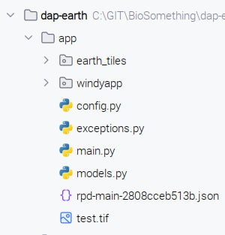
Рисунок 3.2 – Структура корневой директории сервиса для вычисления вегетационных индексов
Данный сервис предоставляет вычисление вегетационных индексов по спутниковым снимкам и получение прогноза погоды для поля.

3.3.1 Уровень контроллеров и обработки запросов
Контроллеры помечается декоратором @router, от которого вызывается метод запроса и в него передается общий маршрут конечной точки.
@router.post("/{layer}")
async def get_geotiff_tile(request: Request, layer: LAYER, tiles: RequestGeotiffTile):
polygon = Geometry.Polygon(tiles.polygon)
date = datetime.combine(tiles.date, time(0, 0, 0))
collection_name = get_collection_name(date)
image = get_image_by_date(collection_name, polygon, date)
image = calculate_layer(layer, image)
tiff_bytes_data = export_image_like_geotiff(image, polygon)
return Response(tiff_bytes_data, media_type="image/tiff")
Листинг 3.13 – Реализация контроллера
Параметры функции предоставляют возможность определить, какие параметры запроса должны быть извлечены из запроса, такие как параметры маршрута, параметры из тела запроса или параметры из заголовков. С помощью соответствующих аргументов функции, можно указать, какие данные необходимо получить и использовать в методе.
Для описания параметров, которые поступают в методы контроллера используются DTO-классы. DTO-классы описывают данные, получаемые от клиента, своими полями. DTO-классы помогают установить четкую структуру и типы данных для входных параметров методов, что облегчает валидацию и обработку этих данных на сервере. Код DTO-класса приведен в листинге 3.14.
class RequestGeotiffTile(BaseModel):
date: date
polygon: list[tuple[float, float]]
@field_validator("polygon")
@classmethod
def is_geojson(cls, v: list[tuple[float, float]]) -> Polygon:
polygon = Polygon([v])
if not polygon.is_valid:
raise ValueError(f"Polygon invalid, must be geojson! Error text: {polygon.errors()}")
return v
Листинг 3.14 – Реализация DTO-класса
Для создания валидаторов использовался базовый класс BaseModel из библиотеки pydantic. С помощью аннотации типов определял структуру и тип входящих данных.

3.3.2 Реализация алгоритма вычисления вегетационного индекса
Для вычисления вегетационных индексов использовалось описание алгоритма из второго раздела шестого пункта. В основе реализации лежит взаимодействие с платформой Google Earth Engine и простейшие вычисления.
Для создания запроса получения спутникового снимка за определенную дату используется SDK, код запроса приведен в листинге 3.15.
def get_image_by_date(collection_name: str, polygon: Geometry.Polygon, date: datetime) -> Image:
collection = ImageCollection(collection_name) \
.filterBounds(polygon)\
.filterDate(date, date + timedelta(days=1)).sort('system:time_start')
return collection.first().clip(polygon)
Листинг 3.15 – Реализация запроса получения спутниковго снимка
После того как запрос создан, его необходимо отправить на платформу для получения данных. В приложении Ж, предоставлен листинг функции, которая позволяет получить снимок наиболее детального масштаба. Для визуализации всех запросов на платформу была сделана диаграмма последовательности, представлена в приложении З. Данные приходят в сжатом состоянии, для уменьшения передачи данных по сети, необходимо провести распаковку. После этого выбранный вегетационный индекс вычисляется по определенной формуле, код вычисления представлен в листинге 3.16.
def calculate_EVI(image: Image):
return image.expression(
'2.5 * (nir - red) / (nir + 6 * red - 7.5 * blue + 1)',
{"red": image.select('SR_B4'), "nir": image.select('SR_B5'), "blue": image.select('SR_B2')})
Листинг 3.16 – Реализация вычисления вегетационного индекса EVI
Результатом вычисления является массив значений вегетационного индекса, который формируется в матрицу и преобразовывается в растровый формат данных GeoTIFF. Этот формат является широко используемым стандартом для хранения и обмена пространственными данными, включающими географические координаты и связанную с ними информацию. Помимо работы со спутниковыми снимками, для получения прогноза погоды для конкретного поля также использовались сторонние сервисы. Эти сервисы предоставляют данные о погоде на основе географических координат местоположения поля. Интеграция с внешними источниками погодных данных осуществлялось с помощью HTTP-клиента из библиотеки request.

3.4 Разработка клиентской части
Разработка клиентской части веб-приложения процесс создания пользовательского интерфейса. Обычно веб-браузер, использует для взаимодействия с веб-приложением. Клиентская часть отвечает за отображение данных, предоставление пользователю доступа к функциональным возможностям приложения и обеспечение понятного и удобного пользовательского опыта.
Для разработки клиентской части приложения используется библиотеку React, HTTP-клиент на основе Swagger документа, с использование стилевой библиотеки с готовыми компонентами ChakraUI. На рисунке 3.3 можно увидеть структура корневой директории клиентского приложения.
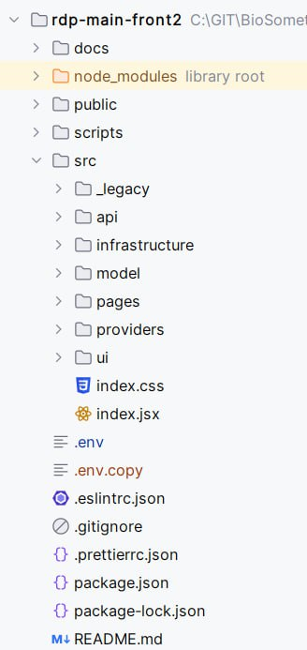
Рисунок 3.3 – Структура корневой директории клиентского приложения
Файл package.json является файлом конфигурации проекта. Он содержит метаданные о проекте, а также список зависимостей, необходимых для его работы.

3.4.1 Маршрутизация и страницы
В приложении, основанном на фреймворке React, для организации маршрутизации используется библиотека react-route-dom. Внутри библиотеки содержатся компоненты, которые играют роль маршрутов и отвечают за определение и управление маршрутами. Каждый компонент представляет собой React функциональный компонент, который определяет, какая страница должна быть отображена при определенном маршруте. В приложении И представлено содержимое компонента Router.
Для связи компонентов в routes с соответствующими страницами в приложении используется директория pages. Внутри pages содержатся описания страниц приложения, где каждая страница представлена в виде React функционального компонента. Когда пользователь переходит по определенному маршруту, соответствующий компонент из routes определяет, какая страница должна быть отображена, и использует соответствующий React функциональный компонент из pages для рендеринга этой страницы. Это делается на основе заданных правил маршрутизации, которые определяют соответствие между URL-адресом и соответствующим компонентом.
Например, в листинге 3.17 представлен пример содержимого страницы PageError.
import { Alert, AlertDescription, AlertIcon, AlertTitle, Center } from "@chakra-ui/react";
const PageError = ({ title, errors }) => (
<Center height="100%">
<Alert
status="error"
variant="subtle"
flexDirection="column"
alignItems="center"
justifyContent="center"
textAlign="center"
height="200px"
>
<AlertIcon boxSize="40px" mr={0} />
<AlertTitle mt={4} mb={1} fontSize="lg"> {title}</AlertTitle>
{errors.map((message, index) => (
<AlertDescription key={index} maxWidth="sm">{message}</AlertDescription>
))}
</Alert>
</Center>
);
Листинг 3.17 – Страница PageError
Эта страница может быть использована для отображения ошибки 404, когда запрошенный маршрут не существует. В React функциональном компоненте PageError определено отображение и поведение данной страницы, а именно, вывод сообщения об ошибке и предложение вернуться на главную страницу.

3.4.2 Шаблоны страниц
Директория ui в приложении представляет собой набор шаблонов страницы, которые определяют общую структуру и компоновку элементов интерфейса. Внутри этой директории размещаются компоненты, которые определяют основные блоки и компоненты страницы, навигационные компоненты, модальные окна, интерактивные карты и общие элементы, которые присутствуют на большинстве страниц приложения.
Компоненты в директории ui обычно принадлежат определенной сущности приложения, которые могут содержать уникальные хуки для обработки страницы. Их также объединяет общий компонент theme, в котором прописаны стили и свойства определенных блоков, это обеспечивает единообразный внешний вид. В листинге 3.18 представлен пример содержимого компонента FieldContainer. Этот шаблон используется для создания основной структуры страницы поля в приложении.
const FieldContainer = observer(({ fieldId, children }) => {
const entitiesStore = useEntitiesStore();
const organization = useCurrentOrganization();
const farm = useCurrentFarm();
const farmFetchState = useFetchState(
{ call: QueryCalls.FARM_FIELD, organizationId: organization.id, farmId: farm.id, fieldId }, farm.id, fieldId, organization.id);
if (farmFetchState.isNotFetchedOnce) {
return <PageLoader />;
}
if (farmFetchState.isError) {
return <PageError title="Не получилось загрузить информацию о поле!" errors={farmFetchState.errorMessages} />;
}
const field = entitiesStore.fields[fieldId];
if (!field) {
return <Navigate to={authenticatedRouteMap.root} />;
}
return <CurrentFieldContext.Provider value={field}>{children}</CurrentFieldContext.Provider>;
});
Листинг 3.18 – Шаблон AppLayout
Шаблоны из директории ui могут быть использованы в различных страницах приложения, чтобы обеспечить единообразный и согласованный дизайн и расположение элементов интерфейса. Кроме того, использование шаблонов помогает упростить разработку и обновление дизайна приложения, поскольку изменения в шаблонах автоматически применяются к всем страницам, использующим эти шаблоны.

3.4.3 Компоненты приложения
Директория components в приложении содержит описания компонентов, которые представляют собой набор логики и верстки. Компоненты в этой директории могут быть использованы в различных частях приложения, обеспечивая повторное использование кода и улучшая поддерживаемость проекта.
Компоненты в директории components могут включать различные элементы интерфейса, такие как кнопки, формы, карточки, списки и другие. Они могут также содержать бизнес-логику, обработчики событий и взаимодействие с другими компонентами или сервисами.
Использование компонентов из директории components позволяет упростить разработку приложения, разделить его на мелкие, переиспользуемые части и повысить модульность. Это позволяет улучшить читабельность и поддерживаемость кода, а также облегчить работу в команде разработчиков, где каждый может сфокусироваться на разработке своих компонентов, не затрагивая остальную часть приложения.
В листинге 3.19 приведен пример содержимого компонента AlertMessage.
import { Alert, AlertDescription, AlertIcon, AlertTitle, Box, CloseButton }
from "@chakra-ui/react";

const AlertMessage = ({ status = "error", messages, onClose }) => (
<Alert status={status} w="100%">
<AlertIcon />
<Box>
<AlertTitle>{status === "error" ? "Возникла ошибка!" : "Успех"}</AlertTitle>
{messages.map((message, index) => (
<AlertDescription key={index}>{message}</AlertDescription>
))
}
</Box>
<CloseButton alignSelf="flex-start" marginLeft="auto" position="relative" right={-1} top={-1} onClick={onClose} />
</Alert>
);

const QueryErrorMessage = ({ isError, errors, closeErrors }) =>
isError ? <AlertMessage messages={errors} onClose={closeErrors} /> : null;
export { AlertMessage, QueryErrorMessage };
Листинг 3.19 – Реализация компонента AlertMessage
Этот компонент используется в стандартной обработке ошибок, предоставляя пользователям более понятный и удобный интерфейс взаимодействия.

3.4.4 Модули и вспомогательные функции
Для отправки запросов на API с клиентской стороны используется openapi-typescript, который позволяет генерировать HTTP-клиент на основе Swagger документации, что позволяет с легкостью интегрировать клиентское приложение с серверным приложением.
Для доступа к данному клиенту в рамках всего приложения он был помещен в контекст, листинг 3.20 описывает создание HTTP-клиента.

const httpClient = new HttpClient( {
baseUrl: process.env.REACT_APP_API_URL,
baseApiParams: {
headers: {
Authorization: apiKey ? `Token ${apiKey}` : undefined,
"ngrok-skip-browser-warning": "true", },,});
const ApiClient = new Api(httpClient);
Листинг 3.20 – Реализация класса ApiClient
ApiClient имеет модули под каждый ресурс, которые позволяют удобно отправлять запрос, добавлять токен и получать, обрабатывать результат запроса.

3.5 Использование Docker
Docker – это открытая платформа для разработки, доставки и эксплуатации приложений. Docker разработан для более быстрого выкладывания ваших приложений. С помощью docker вы можете отделить ваше приложение от вашей инфраструктуры и обращаться с инфраструктурой как управляемым приложением. Docker помогает выкладывать ваш код быстрее, быстрее тестировать, быстрее выкладывать приложения и уменьшить время между написанием кода и запуска кода. Docker делает это с помощью легковесной платформы контейнерной виртуализации, используя процессы и утилиты, которые помогают управлять и выкладывать ваши приложения. В своем ядре docker позволяет запускать практически любое приложение, безопасно изолированное в контейнере. Безопасная изоляция позволяет вам запускать на одном хосте много контейнеров одновременно. Легковесная природа контейнера, который запускается без дополнительной нагрузки гипервизора, позволяет вам добиваться больше от вашего железа.
Самым удобным способом, благодаря которому можно осуществить поддержку контейнеризации приложения, является возможность создания докер-файлов, содержащих в себе базовую конфигурацию. В листинге 3.21 представлен скрипт для запуска контейнера приложения.
FROM python:3.11
ENV PYTHONDONTWRITEBYTECODE 1
ENV PYTHONUNBUFFERED 1
RUN apt-get update
RUN apt install -y curl build-essential libpq-dev gcc gettext
RUN apt install -y gdal-bin binutils libproj-dev libgdal-dev python3-
ENV CPLUS_INCLUDE_PATH=/usr/include/gdal
ENV C_INCLUDE_PATH=/usr/include/gdal
RUN apt install -y postgresql-15 postgresql-15-postgis postgresql-server-dev-15
RUN pip install poetry
COPY pyproject.toml ./poetry.lock* ./
RUN poetry config virtualenvs.create false && poetry lock --no-update
RUN poetry install --no-interaction --no-ansi
WORKDIR /main
Листинг 3.21 – Описание Dockerfile
Порядок действий, примерно следующий:
- подтянуть image с Python необходимой версии;
- скачать необходимые библиотеки для работы с геоданными и базой данной;
- скопировать и установить окружения с pyproject.toml;
- создать рабочую директорию и скопировать приложение;
- установить команду для запуска приложения.
Для конфигурации нескольких контейнеров и для их запуска в один клик удобно использовать docker-compose. Это позволит нам запустить несколько составляющих нашего приложения вместе одной командой. В скрипте мы описываем сервисы их конфигурацию, порты, передаваемые значения. Для запуска docker-compose необходимо ввести команду docker-compose up. Приложение К описывает скрипт для использования docker-compose. В данном файле конфигурируются три сервиса основное серверное-приложение, сервис по вычислению вегетационных индексов и база данных PostgreSQL. Стоит заметить, что в сервис базы данных передается SQL-скрипт для создания базы.
Для запуска контейнера используется команда docker-compose up. Результатом работы данной команды является работающее приложение, которое было развернуто с помощью Docker, представлено на рисунке 3.4.
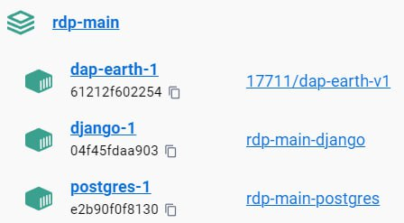
Рисунок 3.4 – Containers/Apps в Docker Desktop
Проверить успех создание контейнера приложения можно с помощью графического интерфейса программы Docker Desktop. В случае успеха на вкладке Containers/Apps будет отображен контейнер.

3.6 Выводы по разделу
В данном разделе была описано программная реализация базы данных, серверной и клиентской частей приложения. Продемонстрирован скрипт инициализации базы данных, взаимодействие классов приложения, описана реализация вычисления вегетационного индекса по спутниковому снимку с диаграммой последовательности, описан подход разработки клиентской части приложения. Веб-приложение реализовано в полном объеме и готово к прохождению тестирования.

4 Тестирование веб-приложения

ФИО

Подпись

Дата

Лист
1
БГТУ 04.00.ПЗ

Разраб.
Ткачев А.А.
Провер.
Наркевич А.С.

Н. контр.
Нистюк О.А.

Утв.
Смелов В.В.
4 Тестирование
веб-приложения

Листов
5
74417034, 2024

Тестирование является неотъемлемой частью разработки веб-приложений и представляет собой процесс проверки функциональности, надежности и производительности приложения с целью обнаружения ошибок, дефектов и непредвиденных ситуаций. Основная цель тестирования заключается в обеспечении высокого качества и надежности приложения перед его выпуском в эксплуатацию.
Виды тестирования веб-приложений могут включать функциональное тестирование, тестирование интерфейса пользователя, тестирование производительности, тестирование безопасности и другие. Функциональное тестирование проверяет соответствие приложения заданным требованиям и ожидаемому поведению. Тестирование интерфейса пользователя оценивает удобство использования и навигацию по приложению. Тестирование производительности позволяет оценить скорость и эффективность работы приложения при различных нагрузках. Тестирование безопасности проверяет уязвимости и защищенность приложения от внешних угроз.
В контексте разработки приложения «Вычисление вегетационных индексов по спутниковым снимкам» мы будем использовать ручное тестирование. Ручное тестирование предполагает проведение тестов вручную, путем воспроизведения сценариев использования приложения, проверки его функциональности и выявления возможных проблем. Этот подход позволяет проверить различные аспекты приложения, такие как взаимодействие с пользователем, корректность вывода данных, а также воспроизвести специфические ситуации и проверить реакцию приложения на них.
Ручное тестирование обеспечивает гибкость и возможность обнаружить дефекты, которые могут быть пропущены при автоматизированном тестировании. Оно позволяет тестировщикам более тщательно проверить функциональность приложения и оценить его общую работоспособность. В сочетании с другими видами тестирования, такими как автоматизированное тестирование и тестирование с использованием фреймворков, ручное тестирование позволяет достичь высокого качества и стабильной работы веб-приложения.

4.1 Ручное тестирование
Было проведено ручное тестирование взаимодействие клиента и веб-приложения, результаты проведенного ручного тестирования представлены в таблице 4.1. Набор тест-кейсов составлен в соответствии с требованиями веб-приложения, описано в разделе два и показано на диаграмме вариантов использования.

?????

Таблица 4.1 – Таблица тест-кейсов
Название | Шаги | Ожидаемый результат | Результат теста
1 | 2 | 3 | 4
Регистрация пользователя | 1. Переход пользователем на страницу «Регистрации».  2. Заполнение формы регистрации.  3. Прохождение верификации почты | Пользователь успешно зарегистрировался | Пройден
Ввод почты неверного формата | 1. Переход пользователем на страницу «Регистрации».  2. Заполнение формы регистрации с неверной почтой. | Веб-приложение уведомляет пользователя о неверной почте | Пройден
Ввод не всех полей формы регистрации | 1. Переход пользователем на страницу «Регистрации».  2. Заполнение формы регистрации с пустыми полями. | Веб-приложение уведомляет пользователя о обязательных полях | Пройден
Создание пользователя с уже существующей почтой | 1. Переход пользователем на страницу «Регистрации».  2. Заполнение формы регистрации с существующей почтой пользователя. | Веб-приложение уведомляет пользователя о занятости почты | Пройден
Попытка входа без верификации почты | 1. Переход пользователем на страницу «Входа».  2. Заполнение формы входа | Веб-приложение уведомляет пользователя о необходимости верифицировать почту | Пройден
Попытка входа с не существующей почтой пользователя | 1. Переход пользователем на страницу «Входа».  2. Заполнение формы входа с не существующей почтой пользователя | Веб-приложение уведомляет пользователя о не существующем пользователе | Пройден
Попытка входа с неверным паролем | 1. Переход пользователем на страницу «Входа».  2. Заполнение формы входа с неверным паролем | Веб-приложение уведомляет пользователя о неверном пароле | Пройден
Попытка входа в админ панель без доступа | 1. Переход пользователем на страницу «Админ панель».  2. Заполнение формы входа | Веб-приложение уведомляет пользователя о недостатке прав пользователя | Пройден
Продолжение таблица 4.1 – Таблица тест-кейсов
Попытка изменения пароля с вводам неверного старого пароля | 1. Переход пользователем на страницу «Профиля».  2. Заполнение формы смены пароля с неверным старым паролем | Веб-приложение уведомляет пользователя о неверном старом пароле | Пройден
Создание организации уже существующим именем | 1. Переход пользователем на страницу «Создания Организации».  2. Заполнение формы создания организации с уже существующим именем | Веб-приложение уведомляет пользователя, что текущее название организации уже занято | Пройден
Создание организации с пустой формой создания | 1. Переход пользователем на страницу «Создания Организации».  2. Заполнение формы создания организации с пустыми полями | Веб-приложение уведомляет пользователя о обязательных полях | Пройден
Приглашение в организацию не существующего пользователя | 1. Переход пользователем на страницу «Организации».  2. Заполнение формы приглашения в организацию с не существующим пользователем | Веб-приложение уведомляет пользователя о не найденном пользователе | Пройдено
Исключение из организации пользователя | 1. Переход пользователем на страницу «Организации».  2. Нажатие кнопки исключения пользователя | Веб-приложение убирает пользователя из списка работников организации | Пройдено
Создание группы | 1. Переход пользователем на страницу «Организации».  2. Нажатие кнопки создать «Группу»  3. Заполнение формы для создания группы | Веб-приложение показывает новую группу среди списков групп организации | Пройдено
Создание фермы с не выбранной локацией фермы | 1. Переход пользователем на страницу «Организации».  2. Нажатие кнопки создать «Ферму»  3. Заполнение формы для создания фермы без указания локации | Веб-приложение показывает не позволит создать ферму и уведомляет об этом пользователя | Пройдено

Продолжение таблица 4.1 – Таблица тест-кейсов
Создание поля без полигона | 1. Переход пользователем на страницу «Фермы».  2. Нажатие кнопки создать «Поле»  3. Заполнение формы для создания поля без указания полигона поля | Веб-приложение показывает не позволит создать поле и уведомляет об этом пользователя | Пройдено
Попытка изменения фермы без права работника | 1. Переход работника на страницу «Фермы».  2. Попытка изменить название фермы или локации | Веб-приложение сообщает о недопустимости данного действия | Пройдено
Попытка изменения поля без права работника | 1. Переход работника на страницу «Поля».  2. Попытка изменить название поля или полигона поля | Веб-приложение сообщает о недопустимости данного действия | Пройдено
Попытка просмотреть ферму без доступа работника | 1. Переход работника на страницу «Поля» без права доступа. | Веб-приложение сообщает о недопустимости доступа | Пройдено
Попытка изменить группу без права работника | 1. Переход работника на страницу «Организации».  2. Попытка изменить название группы или прав и действий группы | Веб-приложение сообщает о недопустимости данного действия | Пройдено
Переход на не существующую страницу | 1. Переход пользователем на не существующую страницу. | Веб-приложение переадресовывает на главную страницу | Пройдено
Попытка просмотра другой организации без приглашения работника | 1. Переход пользователем на страницу «Организации», не входящую в неё. | Веб-приложение уведомляет пользователя о недоступности данного ресурса | Пройдено
Просмотр вегетационного индекса | 1. Переход работника на страницу «Поля».  2. Выбирает вегетационный индекс.  3. Выбирает дату из списка доступных дат. | Веб-приложение отображает на интерактивной карте вегетационный индекс для данного поля | Пройдено

Окончание таблица 4.1 – Таблица тест-кейсов
Просмотр вегетационного индекса без доступных дат | 1. Переход работника на страницу «Поля».  2. Выбирает вегетационный индекс. | Веб-приложение уведомляет пользователя о невозможности просмотреть вегетационный индекс | Пройдено
Просмотр прогноза погоды для поля | 1. Переход работника на страницу «Поля».  2. Выбирает вегетационный индекс.  3. Выбирает дату из списка доступных дат. | Веб-приложение отображает график прогноза погоды для данного поля | Пройдено
Вход администратора в админ панель | 1. Переход администратора на страницу «Админ панель».  2. Заполнение формы входа в админ панель. | Веб-приложение выдает права и доступ к ресурсу | Пройдено
Таким образом, было проведено ручное тестирование приложения, в результате веб-приложение отработало во всех ситуациях корректно.

4.2 Выводы по разделу
В данном разделе было проведено тестирование разработанного программного средства для выявления его соответствия требованиям и проверки корректного функционирования.
Для каждого функционального блока были подготовлены наборы тест-кейсов, простейших проверок на корректную работу основных возможностей. По результатам тестирования было выявлено, что система работает стабильно, без ошибок и сбоев. Все основные функции реализованы правильно и соответствуют предъявляемым требованиям.
В целом, данный раздел демонстрирует готовность к эксплуатации согласно своему функциональному назначению.

5 Руководство пользователя

ФИО

Подпись

Дата

Лист
1
БГТУ 05.00.ПЗ

Разраб.
Ткачев А.А.
Провер.
Наркевич А.С.

Н. контр.
Нистюк О.А.

Утв.
Смелов В.В.
5 Руководство пользователя

Листов
8
74417034, 2024

В данном разделе дипломного проектирования рассмотрены основные аспекты работы с приложением. Для удобства изучения, раздел разбит на подразделы в соответствии с существующими ролями пользователей.

5.1 Регистрация
Регистрация является первым шагом для начала работы с веб-приложением. Чтобы получить доступ ко всем функциям и возможностям, пользователи должны пройти процесс регистрации. Процесс регистрации прост и интуитивно понятен.
Для начала регистрации, необходимо перейти на страницу регистрации, которая доступна через главную страницу приложения. На странице регистрации будет представлена форма, в которой нужно будет ввести необходимую информацию, такую как имя пользователя, адрес электронной почты и пароль.
После заполнения всех необходимых полей, поля формы представлены на рисунке 5.1, сможете завершить регистрацию, нажав на соответствующую кнопку.

Рисунок 5.1 – Страница формы регстрации
Система проверяет введенные данные и создаст учетную запись. После успешной регистрации, на почту пользователя отправиться верификационное письмо. Верификация электронной почты является важным шагом для подтверждения и проверки легитимности вашего электронного адреса. Этот процесс обеспечивает безопасность и помогает предотвратить мошенничество в сети.

Пример верификационного письма представлен на рисунке 5.2.
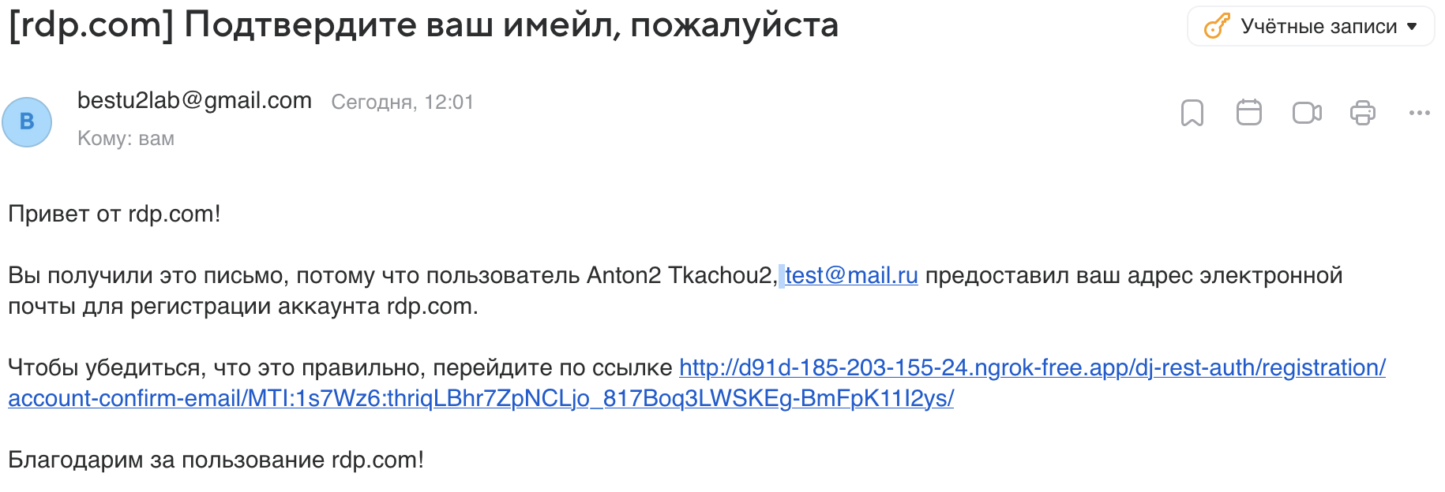
Рисунок 5.2 – Верификационное письмо электронной почты
После подтверждения верификации, пользователь сможет войти в систему и начать использовать все функции и возможности, предоставляемые приложением.

5.2 Авторизация
На странице авторизации пользователь должен ввести свои учетные данные, адрес электронной почты и пароль. После отправки формы авторизации приложение производит проверку предоставленных данных, на рисунке 5.3 представлена заполненная форма авторизации. Если данные верны, пользователь получает токен доступа.

Рисунок 5.3 – Страница формы авторизации
Токен доступа позволяет пользователю получить доступ к своему профилю, организациям и другим функциям приложения, которые требуют авторизации.
Токен доступа (access token) представляет собой строку символов с определенной датой истечения срока использования, который выдается каждому успешно авторизованному пользователю. Этот токен является ключом к авторизационным ресурсам в приложении и обеспечивает безопасный способ идентификации пользователя и его доступа к различным функциям и данным.

5.3 Роль «Работника»
Роль «Работница» в приложении предоставляет авторизованным пользователям ограниченный набор возможностей внутри организации. Это определяется набором прав и доступов группы, с которой пользователь связан.
После нажатия на одну из доступных ферм в списке пользователь перенаправляется на специальную страницу, посвященную выбранной ферме. Эта страница предоставляет подробную информацию о данной ферме и ее составляющих.
На рисунке 5.4 представлена страница просмотра фермы.
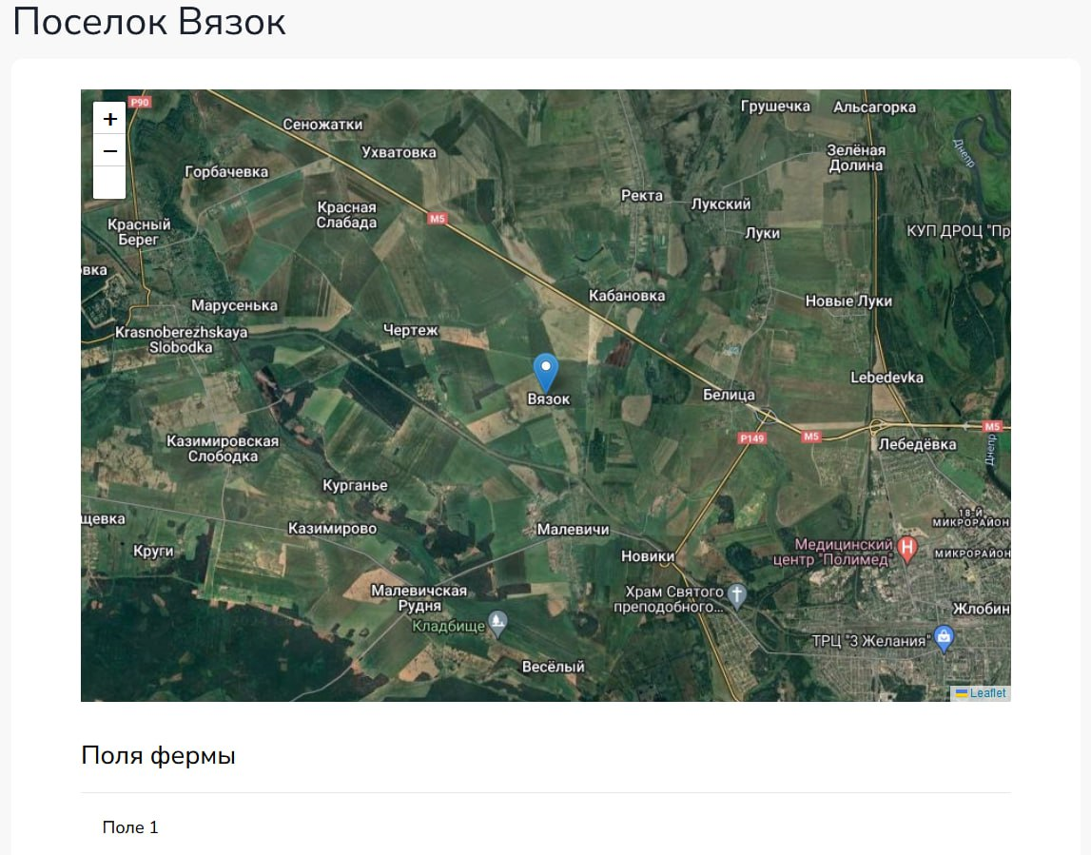
Рисунок 5.4 – Страница фермы
В верхней части страницы располагается блок с краткой обзорной информацией о ферме. Здесь указываются основные детали, такие как название фермы и ее местоположение. Одним из ключевых элементов страницы фермы является интерактивная карта или спутниковый снимок местности.
Под картой обычно располагается список всех полей, относящихся к данной ферме. Для каждого поля указываются его уникальный идентификатор. Со страницы фермы пользователь может перейти на страницу конкретного поля, входящего в ферму, для более детального изучения. Это делается путем нажатия на соответствующее поле в списке.
Таким образом, страница фермы выступает в качестве централизованной точки доступа ко всей информации, относящейся к определенной ферме, а именно ее местоположению, составляющим ее полям, визуальной карте расположения и другим данным. Это облегчает управление и мониторинг ферм и полей, входящих в их состав.
По нажатию одной из доступных полей, относящихся к выбранной ферме, работнику открывается специальная страница, посвященная этому конкретному полю. Помимо подробных данных о самом поле, его границах, культурах и прочих характеристиках, на этой странице предоставляется важная метеорологическая информация.
В частности, пользователь видит прогноз погоды на ближайшие девять дней для местности, где расположено данное поле. Как показано на рисунке 5.5, этот прогноз погоды обычно представлен в виде наглядного графического виджета.
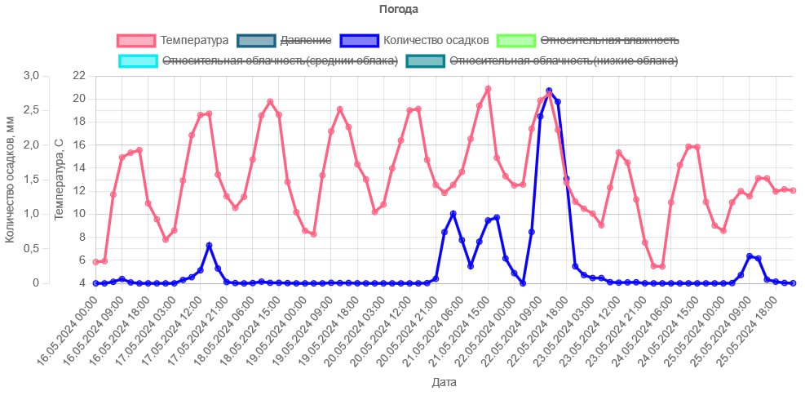
Рисунок 5.5 – График прогноза погоды для поля
В прогнозе погоды отображаются такие метеорологические параметры, как:
- температура воздуха;
- давление;
- количество осадков;
- относительная влажность;
- средняя и низкая облачность.
Доступ к прогнозу погоды крайне важен для сельскохозяйственных работников при планировании и осуществлении своей деятельности. Метеорологические условия оказывают значительное влияние на рост и развитие культур, а также на проведение полевых работ. Наличие точного прогноза позволяет принимать обоснованные решения и своевременно реагировать на изменения погоды.
Таким образом, страница поля в приложении предоставляет пользователям не только информацию о самом поле, но и ценные метеоданные, необходимые для эффективного ведения сельскохозяйственной деятельности на этом участке.
Одной из ключевых функциональных возможностей приложения «Вычисление вегетационных индексов по спутниковым снимкам» является возможность просматривать вегетационные индексы для конкретных полей. Эта функция крайне важна для работников сельскохозяйственной отрасли, поскольку позволяет им анализировать состояние растительности на своих полях.
На странице просмотра вегетационных индексов пользователю предоставляется возможность выбрать конкретный индекс из списка доступных вариантов. Наиболее распространенными являются такие индексы, как NDVI (нормализованный относительный индекс растительности) и EVI (усовершенствованный вегетационный индекс).
На рисунке 5.6 представлен пример интерфейса страницы просмотра вегетационного индекса.
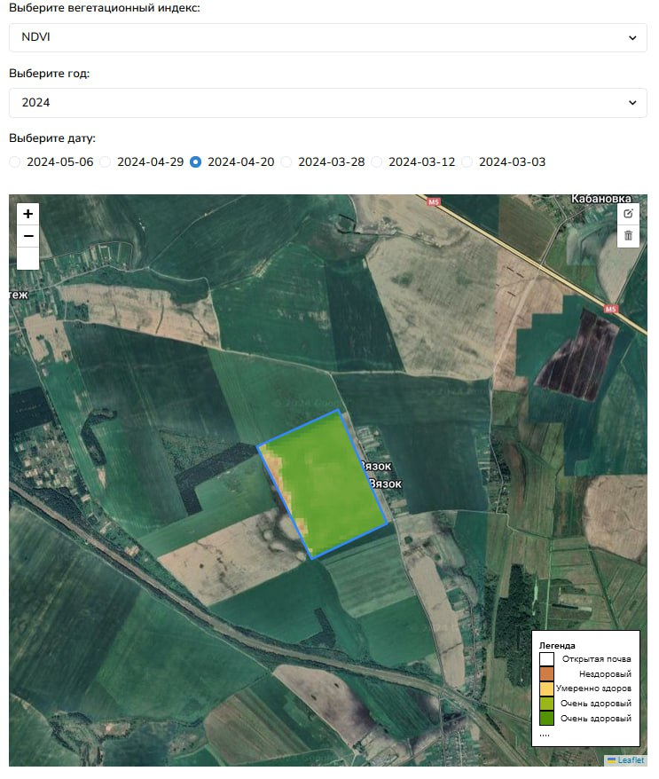
Рисунок 5.6 – Страница просмотра вегетационного индекса для поля
Помимо выбора самого индекса, пользователь также может указать дату или период, за который он хотел бы просмотреть значения этого индекса. Это позволяет отслеживать динамику изменения состояния растительности во времени.
Возможность просматривать вегетационные индексы за различные периоды времени позволяет работникам сельского хозяйства отслеживать состояние посевов, выявлять проблемные участки, планировать агротехнические мероприятия и в целом повышать эффективность ведения сельскохозяйственной деятельности на основе объективных данных дистанционного зондирования Земли.

5.4 Роль «Владельца»
Роль «Владельца» в приложении «Вычисление вегетационных индексов по спутниковым снимкам» предоставляет авторизованным пользователям широкий спектр возможностей для управления своими фермами и полями, просмотр вегетационных индексов. Владельцы организации имеют широкий выбор действий внутри самой организации.
Одной из ключевых страниц является страница организаций. Рисунок 5.7 иллюстрирует внешний вид и функциональность этой страницы.
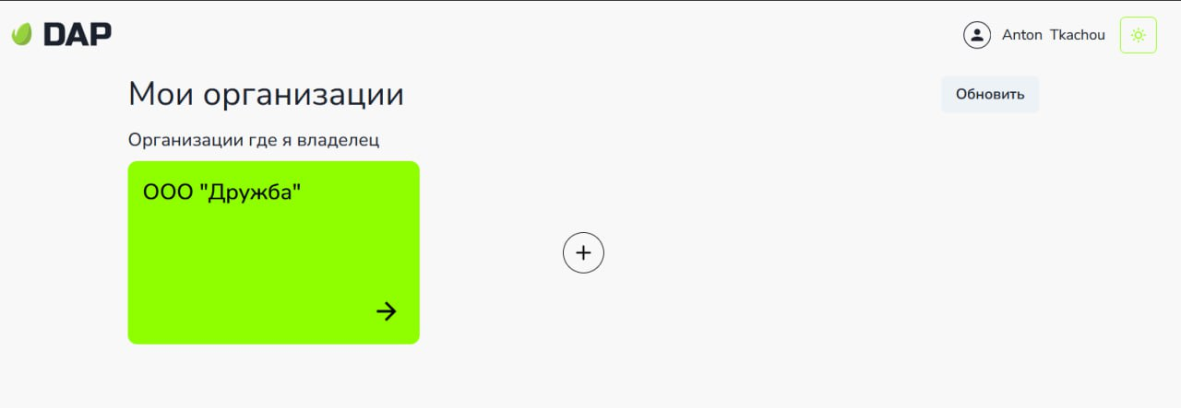
Рисунок 5.7 – Страница организаций
Страница организаций в приложении «Вычисление вегетационных индексов по спутниковым снимкам» является стартовой точкой для пользователей после авторизации в системе. На данной странице отображается список всех организаций, в которых пользователь состоит в качестве владельца или участника. Для каждой организации показывается ее название.
Страница организации является ключевым элементом приложения для всех участников конкретной организации. Она выступает в роли центрального узла, через который предоставляется доступ к основным функциям и возможностям системы. На этой странице сосредоточены следующие важные инструменты управления:
- просмотреть профиль;
- изменять и удалять организацию;
- приглашать и исключать пользователей в организации;
- создавать, изменять, удалять группы;
- добавлять ферму в организацию.
На рисунке 5.8 представлен пример интерфейса страницы организации
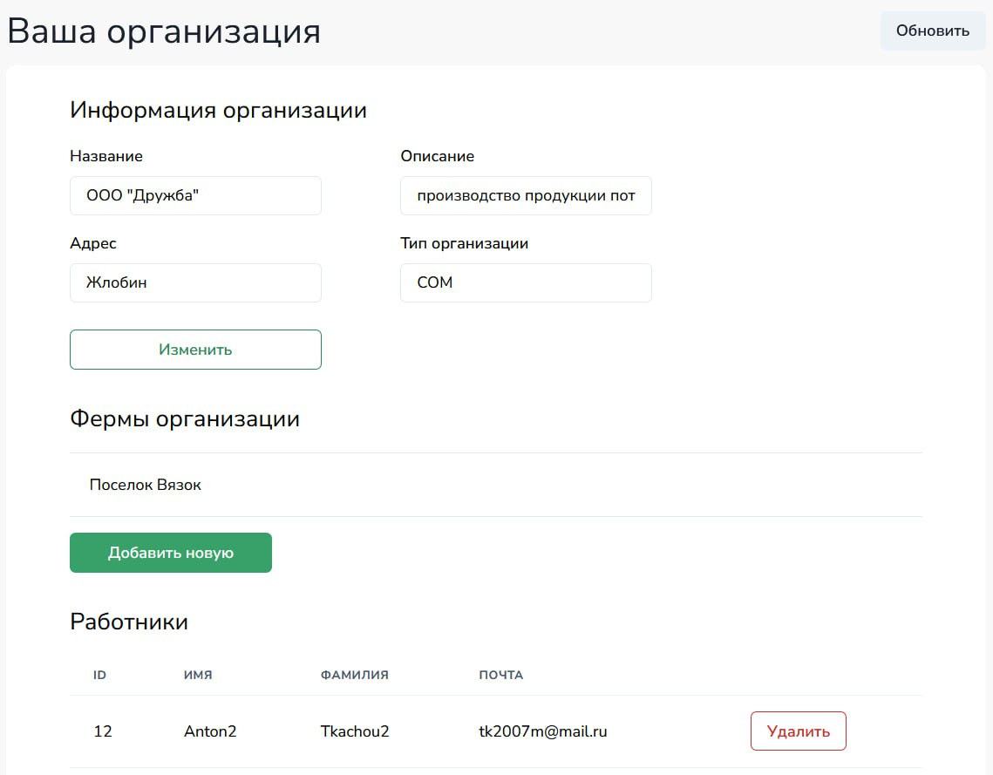
Рисунок 5.8 – Страница организаций
На странице организации владелец имеет права изменять название, описание, юридический адрес и тип организации. Может добавлять новые фермерские хозяйства в организацию. Также предстает возможность приглашать уже зарегистрированных в приложении пользователей в свою организацию.
На рисунке 5.9 представлен продолжение страницы организации.
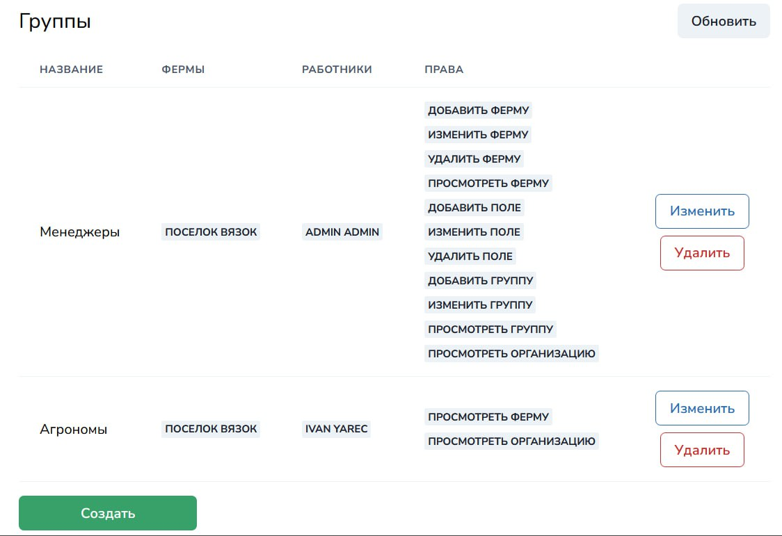
Рисунок 5.9 – Страница организации группы
Одной из важнейших функций данной страницы является управление группами, что позволяет гибко настраивать права и доступы внутри организации. Право управлять группой имеет только владелец и группа пользователь с правом управлением группой.

5.5 Роль «Администратора»
В приложении «Вычисление вегетационных индексов по спутниковым снимкам» роль «Администратора» является одной из ключевых ролей, наделенной широкими полномочиями и ответственностью за управление и контроль всей системы.
Одной из ключевых возможностей, предоставляемых администраторам в приложении, является доступ к специальной административной панели управления. Эта панель, показана на рисунке 5.10, представляет собой централизованный интерфейс для полного контроля и управления всей системой.
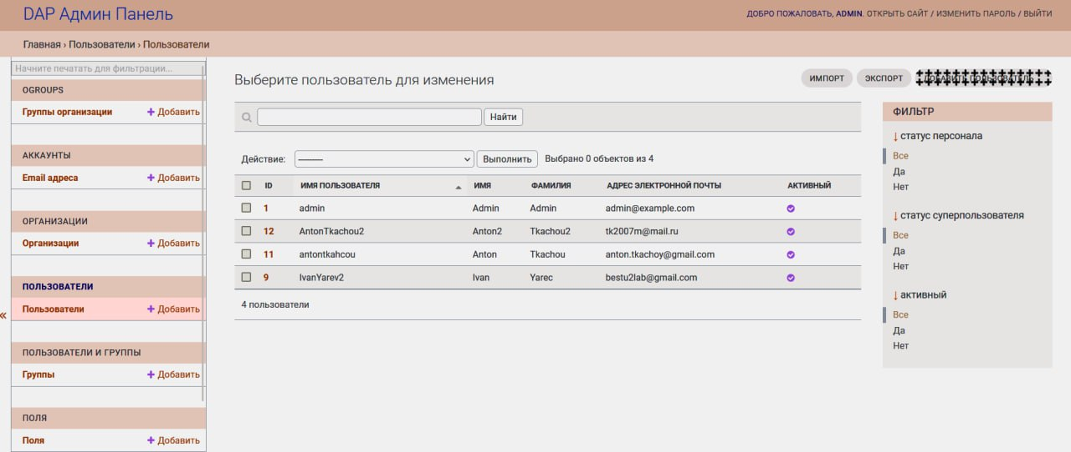
Рисунок 5.10 – Страница админ панели приложения
Администратор является высшим уровнем доступа в приложении и обладает полным контролем над всеми его компонентами и данными. Эта роль требует высокого уровня доверия и ответственности, поскольку действия «Администратора» могут оказывать существенное влияние на работу всей системы и организаций, использующих ее, а именно создание, изменение и удаление пользователей, определение допустимых действий, поэтому данная роль может выдаваться только суперадминистратором.

5.6 Выводы по разделу
Руководство пользователя было составлено с целью предоставить исчерпывающие инструкции и рекомендации по использованию всех функциональных возможностей, предлагаемых данным веб-приложением. При создании руководства были тщательно рассмотрены и описаны все основные аспекты работы приложения.
Рассмотрены возможности для всех существующих в системе ролей пользователей.

6 Технико-экономическое обоснование проекта
74417034, 2024
Утв.
Н. контр.
Провер.
Разраб.

Смелов В.В.
Нистюк О.А.
Наркевич А.С.
ФИО
Подпись
Дата
10
6 Технико-экономическое
обоснование проекта
Лист
1
БГТУ 06.00.ПЗ

Листов
Ткачев А.А.

6.1 Общая характеристика разрабатываемого программного средства
Рост популярности цифрового земледелия повлияло на развитие такого направления, как точное земледелие по спутниковым снимкам. Данное направление требует, помимо общих знаний о сельском хозяйстве, постоянно совершенствовать инструменты анализа.
Разработанное в дипломном проекте программное средство предоставит фермерам удобный и интуитивно понятный интерфейс для анализа своих полей в хозяйстве. Приложение позволяет вычислять вегетационные индексы по спутниковым снимкам, что обеспечивает своевременный уход за хозяйством. Проектируемое программное средство обеспечивает следующий функционал:
- приложение поддерживает роли: рабочий, владелец и администратор;
- поддерживать общие функции: создание, редактирование, удаление организаций, групп, ферм, полей;
- к функциям рабочего относится: просмотр ферм, изменение пароля, изменение профиля, просмотр профиля, просмотр вегетационных индексов;
- к функциям владельца относится: просматривать, создавать, изменять, удалять организацию, группу, ферму, поле;
- к функциям администратора относится: администрирование пользователей;
- приложение должно содержать модуль вычисления вегетационных индексов по спутниковым снимкам;
- приложение должно содержать модуль для отображения карты с вегетационными индексами, и фермой, и полем.
Предполагается, что данное приложение найдет применение как у фермеров и агрономов, так и у ученных, ставящих опыты над различными способами культивирования различных растений.
При разработке серверной части использовался язык программирования Python. Однако разработка серверной части велась не на чистом Python, а с использованием фреймворков Django и FastAPI.
Для работы с базой данных использовалась СУБД PostgreSQL с расширенным модулем для геоданнах, включая типы, процедуры, функции. Для работы с базой данных на программном уровне применялась библиотека DjangoORM.
Для работы со спутниковыми данными применялась платформа Google Earth Engine и библиотеки ee и geemap.
При разработки клиентской части приложения использовался язык программирования JavaScript c библиотекой React и стилевыми компонентами Chakra UI.
Стратегия монетизации предполагает платные подписки.
Консульт.
Евлаш А.И.

6.2 Исходные данные для проведения расчетов и маркетинговый анализ
В разделе необходимо произвести расчеты затрат на всех этапах разработки программного средства, а также определить экономический эффект от его реализации.
Источниками исходных данных для расчетов выступают действующие нормативные правовые акты. Исходные данные для расчета приведены в таблице 6.1.
Таблица 6.1 – Исходные данные для расчета
Наименование показателя | Условные обозначения | Норматив
Норматив дополнительной заработной платы, % | Н_{дз} | 15,0
Ставка отчислений в Фонд социальной защиты населения, % | Н_{фсзн} | 34,0
Ставка отчислений по обязательному страхованию в БРУСП «Белгосстрах», % | Н_{бгс} | 0,6
Норматив прочих прямых затрат, % | Н_{пз} | 20,0
Норматив накладных расходов, % | Н_{н.р} | 60,0
Норматив расходов на сопровождение и адаптацию, % | Нрр | 10,0
Налог на прибыль, % | Н_{п} | 20,0
Исходя из поставленных целей бы произведен анализ стоимости разработки аналогичных программных средств, который представлен в таблице 6.2.
Таблица 6.2 – Стоимость разработки аналогичных программных средств
Продукт–аналог | Источник | Стоимость | Примечание
«ExactFarming» | https://exactfarming.com/ | 14800 руб. | Высокая стоимость подписки
«OneSoil» | https://onesoil.ai/en/ | 19500 руб. | Высокая стоимость подписки, ограниченная функциональность
«Evertreen» | https://evertreen.com/ | 17300 руб. | Высокая стоимость, сложность интерфейса для обычных пользователей
В ходе проведения маркетингового анализа, была определена стоимость разработки программного продукта. Средняя цена разработки аналогичного продукта составляет 15000 – 20000 рублей. Таким образом, общая стоимость разработки данного программного средства, выбранного в качестве базы сравнения ставит 15000 руб.

6.3 Обоснование цены программного средства
Для определения чистой прибыли от реализации, необходимо рассчитать полную себестоимость разрабатываемого программного средства. Разработка программного средства повлечет определенные затраты, которые включают ряд следующих статей:
- основная и дополнительная заработная плата исполнителя;
- отчисления в фонд социальной защиты населения;
- отчисления по обязательному страхованию от несчастных случаев на производстве и профессиональных заболеваний;
- прочие прямые затраты;
- накладные расходы;
- расходы на реализацию.
На основании всех затрат рассчитывается себестоимость и отпускная цена приложения «Высчитывание вегетационных индексов по спутниковым снимкам»,

6.3.1 Расчет затрат рабочего времени на разработку программного средства
В таблице 6.3 в укрупненном виде указаны все работы, выполненные для создания, указанного в дипломной работе программного средства и количество рабочего времени, потраченного для выполнения этих работ.
Таблица 6.3 – Затраты рабочего времени на разработку ПС
Содержание работ | Исполнитель | Затраты рабочего времени
Постановка целей и задач | Проджект-менеджер | 8
Анализ конкурентов | Бизнес-аналитик | 19
Создание и проработка технического задания | Проджект-менеджер | 11
Создание дизайна веб-приложения | UX/UI-дизайнер | 47
Разработка клиентской части приложения | Frontend-разработчик | 124
Разработка серверной части приложения | Backend-разработчик | 134
Тестирование приложения | Тестировщик | 78
Всего |  | 421
Таким образом, занятость на проекте проджект-менеджера составит 2,37 дня, бизнес-аналитика – 2,37 дня, UX/UI-дизайнера – 5,89 дней, frontend-разработчика – 15,5 дней, backend-разработчика – 16,75 дней, тестировщика – 9,75 дней. Итого, занятость всех разработчиков на проекте составляет 52,63 дня либо 2,5 месяца.
Расчет трудозатрат служит базой при расчете основной заработной платы.

6.3.2 Расчет основной заработной платы
Для определения величины основной заработной платы были просмотрены вакансии на позицию junior разработчика для Python на сайте rabota.by.
Согласно таблице 6.1, проект разрабатывался на протяжении 421 часов. Основная заработная плата будет рассчитываться по формуле 6.1
 | ${\text{С}}_{\text{оз}}\text{= }{\text{Т}}_{\text{раз}} \text{∙ }{\text{С}}_{\text{зп}}$, | (6.1)
где С_{оз} – основная заработная плата, руб.;
Т_{раз} – время раработки (часов);
С_{зп} – средняя часовая ставка руб./час;
Основная заработная плата проджект-менеджера:
$\text{C}\text{оз} \text{= 19 ∙ 10,53 = 200,07}$ руб.
Заработная плата остальных категорий разработчиков вычисляется аналогичным образом. Результаты расчетов основной заработной платы специалистов приведены в таблице 6.4.
Таблица 6.4 – Основная заработная плата специалистов
Исполнитель | Заработная плата в месяц, руб. | Часовая ставка, С_{зп}, руб./час | Затраты рабочего времени, Т_{раз}. чел./час. | Основная заработная плата, С_{оз}, руб.
Проджект-менеджер | 1 769,04 | 10,53 | 19 | 200,07
Бизнес-аналитик | 1 812,72 | 10,79 | 19 | 205,01
UX/UI-дизайнер | 1 965,60 | 11,70 | 47 | 549,90
Backend-разработчик | 2 257,92 | 13,44 | 134 | 1 800,96
Frontend-разработчик | 2 330,16 | 13,87 | 124 | 1 719,88
Тестировщик | 1 911,84 | 11,38 | 78 | 887,64
Итого |  |  | 421 | 5 363,46
Таким образом основная заработная плата будет составлять 5 363,46 руб.

6.3.3 Расчет дополнительной заработной платы
Дополнительная заработная плата представляет собой выплаты, предусмотренные законодательством о труде, включает компенсирующие выплаты, например, доплаты за работу в сверхурочное время, в праздничные и выходные дни и определяется по нормативу в процентах к основной заработной плате по формуле 6.2
 | , | (6.2) | (6.4)
где С_{оз} – основная заработная плата, руб.;
Н_{дз} – норматив дополнительной заработной платы, %.
${\text{С}}_{\text{дз}}\text{ = 5 363,46 ∙ 15 / 100 = 804,52}$ руб.
Таким образом дополнительная заработная плата составляет 804,52 руб.

6.3.4 Расчет отчислений в Фонд социальной защиты населения и по обязательному страхованию
Отчисления в Фонд социальной защиты населения (ФСЗН) и по обязательному страхованию от несчастных случаев на производстве и профессиональных заболеваний в БРУСП «Белгосстрах» определяются в соответствии с действующими законодательными актами по нормативу в процентном отношении к фонду основной и дополнительной зарплаты исполнителей.
Отчисления в Фонд социальной защиты населения вычисляются по формуле 6.3
(6.3)
где ${\text{C}}_{\text{оз}}$ – основная заработная плата, руб.;
${\text{C}}_{\text{дз}}$ – дополнительная заработная плата на конкретное ПС, руб.;
${\text{Н}}_{фсзн}$ – норматив отчислений в Фонд социальной защиты населения, %.
Отчисления в БРУСП «Белгосстрах» вычисляются по формуле 6.4
(6.4)
$${\text{С}}_{\text{фсзн}}\text{ = }\frac{\text{(5 363,46} \text{+ 804,52) }\text{⋅}\text{ 34}}{\text{100}}\text{ = 2 097,11 руб.}$$
$${\text{С}}_{\text{бгс}}\text{ = }\frac{\text{(}\text{5 363,46 }\text{ + 804,52) }\text{⋅}\text{ 0,6}}{\text{100}}\text{ = 37,01 руб.}$$
Таким образом, общие отчисления в БРУСП «Белгосстрах» составили 37,01 рубля, а в фонд социальной защиты населения – 2 097,11 руб.

6.3.5 Расчет суммы прочих прямых затрат
Сумма прочих затрат С_{пз} определяется как произведение основной заработной платы исполнителей на конкретное программное средство С_{оз} на норматив прочих затрат в целом по организации Н_{пз}.
При разработке программного средства не понадобились затраты на покупку лицензий, хостингов, доменов.
(6.5)
Расчет суммы прочих затрат:
С_{пз} = 5 363,46 ⋅ 20 / 100 = 1 072,69 руб.
Таким образом, сумма прочих затрат составляет 1 072,69 руб.

6.3.6 Расчет суммы накладных расходов
Сумма накладных расходов С_{н.р} – произведение основной заработной платы исполнителей на конкретное программное средство С_{оз} на норматив накладных расходов в целом по организации Н_{н.р}, по формуле 6.6
(6.6)
Сумма накладных расходов составит:
${\text{С}}_{\text{н.р}}$ = 5 363,46 ⋅ 60 / 100 = 3 218,08 руб.
Таким образом, сумма накладных расходов будет составлять 3 218,08 руб.

6.3.7 Сумма расходов на разработку программного средства
Сумма расходов на разработку программного средства С_{р} определяется как сумма основной и дополнительной заработных плат исполнителей на конкретное программное средство, отчислений на социальные нужды, суммы прочих затрат и суммы накладных расходов, по формуле 6.7
 | С_{р} = С_{оз} + С_{дз} + С_{фсзн} + С_{бгс} + С_{пз} + С_{н.р}. | (6.7)
Итого сумма на разработку:
С_{р} = 5 363,46 + 804,52 +$\text{2 097,11}$ + 37,01 + 1 072,69 + 3 218,08 = 12 592,87 руб.
В итоге стоимость программного средства была вычислена на основе данных, рассчитанных ранее в данном разделе, и составляет 12 592,87 руб.

6.3.8 Расчет расходов на сопровождение и адаптацию
Так как основным источником окупаемости проекта будут являться продажи подписок, для продвижения продукта понадобятся дополнительные средства, поэтому при расчете расходов на сопровождение и адаптацию был установлен норматив данной статьи расходов в 10%. Сумма расходов на сопровождение и адаптацию программного средства Срр определяется как произведение суммы расходов на разработку на норматив расходов на сопровождение и адаптацию Нрр и находится по формуле 6.8
(6.8)
Сумма расходов на сопровождение и адаптацию составит:
Срр = 12 592,87 ⋅10 / 100 = 1 259,29 руб.
Сумма расходов на сопровождение и адаптацию составит 1 259,29 руб.

6.3.9 Расчет полной себестоимости
Полная себестоимость Сп определяется как сумма двух элементов: суммы расходов на разработку Ср и суммы расходов на сопровождение и адаптацию программного средства Срр. Полная себестоимость Сп вычисляется по формуле 6.9
Сп = Ср + Срр, (6.9)
Сп = 12 592,87 + 1 259,29 = 13 852,16 руб.
Исходя из вышеприведенных расчетов, полная себестоимость разрабатываемого программного средства составит 13 852,16 руб.

6.4 Расчет экономического эффекта
Программное средство «Высчитывание вегетационных индексов по спутниковым снимкам» разрабатывалась для того, чтобы пользователи могли проанализировать плохие участки своего хозяйства, и на основе этого принять обоснованное решение. Для определения способа монетизации программного продукта необходимо проанализировать фактически применяемые способы монетизации аналогов.
В случаях, когда цена программного продукта зависит от многих различных параметров, характеризующих его качество, и данные параметры невозможно соизмерить друг с другом в количественном выражении, следует спрогнозировать отпускную цену нового изделия с помощью баллового метода.
По балловому методу цены рассчитываются на основе экспертных оценок значимости различных параметров качества программного продукта для потребителей. Сначала каждому из тех параметров, по которым судят о качестве продукции, присваивается значение удельного веса, которое характеризует, насколько данный параметр важен для потребителя по сравнению с другими.
Выбранная стратегия монетизации – продажа подписок.
Аналогами были взяты «ExactFarming», «OneSoil», «Evertreen». Первоначально необходимо выявить основные важнейшие характеристики, для определения качества аналогов, а затем присвоить этим характеристикам удельные веса и ранги.
Каждому показателю был присвоен весовой коэффициент, произведена оценка аналогов и разрабатываемого продукта по каждому показателю, рассчитана средневзвешенная оценка, которые представлены в таблице 6.4.

Таблица 6.4 – Оценка качества программного средства
Показатель качества | Весовой коэффи-циент | «Высчитывание вегетационных индексов по спутниковым снимкам» | «ExactFar-ming» | «OneSoil» | «Evertreen»
1 | 2 | 3 | 4 | 5 | 6
Графика | 0,3 | 7 | 7 | 6 | 6
Продолжение таблицы 6.4
1 | 2 | 3 | 4 | 5 | 6
Функцио-нальность | 0,4 | 7 | 5 | 7 | 7
Оптимиза-ция | 0,3 | 9 | 9 | 9 | 8
Всего | 1 | 7,6 | 6,8 | 7,3 | 7,0
Из расчетов видно, что при сравнении выбранных качеств для сравнения, небольшое преимущество имеет разрабатываемый продукт.
Расчет прогнозного количества установок программного средства рассчитывается исходя из среднего значения установок по каждому аналогу. Количество установок К аналогов при монетизации методом подписок, скорректированная на оценку показателей качества, рассчитывается по формуле 6.10
К1 = (К₀ / Т₀ $⋅$ИР) / ИК (6.10)
где К₀ − количество установок ПС конкурента;
T₀ – количество лет существования приложения;
ИР – показатель рассматриваемого программного продукта;
ИК – показатель программного продукта конкурента.
К₁ = (3720 / 3 $⋅$ 7,6) / 6,8 = 1 385,88 установок в год;
К₂ = (4610 / 4 $⋅$ 7,6) / 7,3 = 1 199,86 установок в год;
К₃ = (4430 / 4 $⋅$ 7,6) / 7,0 = 1 202,43 установок в год;
К = (1 385,88 + 1 199,86 + 1 202,43 / 3 = 1 262 установок в год
Цена подписки внутри Ц нового продукта рассчитывается исходя из среднего значения цены по каждому аналогу. Цена Ц подписки внутри аналога, скорректированная на оценку показателей качества, рассчитывается по формуле 6.11
 | $${\text{Ц}}_{\text{1}}\text{ = }{\text{(}\text{Ц}}_{\text{0}} \text{⋅}\text{ ИР}\text{)}\text{/ИК},$$ | (6.11)
где Ц₀ – цена подписки внутри программного продукта конкурента,
ИР – показатель рассматриваемого программного продукта,
ИК – показатель программного продукта конкурента.
Ц1 = (40,7 $⋅$ 7,6) / 6,8 = 45,49 руб.
Ц2 = (38,6 $⋅$ 7,6) / 7,3 = 40,19 руб.
Ц2 = (41,7 $⋅$ 7,6) / 7,0 = 45,27 руб.
Ц = (45,49 + 40,19 + 45,27) / 3 = 43,65 руб.
По данным расчета рыночной цены рассмотренных конкурентов такого решения, если среднее количество установок 1 262 за год, то денежные поступления от продажи подписок составят 55 086,3 руб. Количество подписок необходимых для окупаемости П_{п} вычисляется по формуле 6.12
(6.12)
Пп = 13 852,16 / 43,65 = 318 подписок
Прибыль от реализации программного средства рассчитывается по формуле 6.13
(6.13)
П_{ПС} = 1 262 $⋅$ 43,65 – 13 852,16 = 41 234,14 руб.
Чистая прибыль рассчитывается по формуле 6.14
(6.14)
где Н_{П} – ставка налога на прибыль, %.
П_{ч} = 41 234,14 $⋅$ (1 $–$ 20/100) = 32 987,31 руб.
Срок окупаемости приложения T_{ок} вычисляется по формуле 6.15
(6.15)
где ${\text{C}}_{\text{п}}$ – полная себестоимость, руб.;
П_{ост.в год} – денежные поступления от продажи подписок в приложении за год, руб.
Т_{ок} = 13 852,16 / 55 086,3 = 0,25 года.
Исходя из расчетов видно, что для выхода на окупаемость необходимо, чтобы в приложении оформили 318 подписок.

6.5 Выводы по разделу
В таблице 6.5 представлены результаты расчетов для основных показателей данной главы в краткой форме.
Таблица 6.5 – Результаты расчетов
Наименование показателя | Значение
1 | 2
Время разработки, ч. | 421,00
Основная заработная плата, руб. | 5 363,46
Дополнительная заработная плата, руб. | 804,52
Продолжение таблицы 6.5
1 | 2
Отчисления в Фонд социальной защиты населения и БРУСП «Белгосстрах», руб. | 2 134,12
Прочие прямые затраты, руб. | 1 072,69
Накладные расходы, руб. | 3 218,08
Себестоимость разработки программного средства, руб. | 12 592,87
Расходы на реализацию, руб. | 1 259,29
Полная себестоимость, руб. | 13 852,16
Цена подписки, руб. | 43,65
Количество подписок, необходимых для окупаемости, шт. | 318
Чистая прибыль, руб. | 32 987,31
Срок окупаемости, лет | 0,25
Необходимость разработки программного средства обусловлена развитием частного сельского хозяйства и заинтересованностью фермеров в анализе используемых земельных участков, а также наиболее оптимальному распределению имеющихся площадей. Представленное программное средство будет способствовать упрощению работы в сельском хозяйстве, развитию оптимизации и автоматизации в данной сфере.
Разработка программного средств, осуществляемая одним программистом в течение 421 часа, составит 13 852,36 руб. Средняя цена подписки на программное средство составит 43,65 руб. Для достижения окупаемости проекта потребуется, чтобы 318 пользователей оформили платную подписку на приложение.
Таким образом результаты проведенных расчетов показывают, что разработанное программное средство является экономически обоснованным, а отпускная цена, являясь приемлемой для потребителя, обеспечит конкурентоспособность продукции на рынке товаров и услуг.

Заключение
74417034, 2024
Утв.
Н. контр.
Провер.
Разраб.

Смелов В.В.
Нистюк О.А.
Наркевич А.С.
ФИО
Подпись
Дата
1
Заключение
Лист
1
БГТУ 00.00.ПЗ
.
Листов
Ткачев А.А.

В ходе выполнения дипломного проекта на тему «Вычисление вегетационных индексов по спутниковым снимкам» были выполнены все поставленные требования к программному средству:
- приложение должно поддерживать роли: рабочий, владелец и администратор;
- поддерживать общие функции: создание, редактирование, удаление организаций, групп, ферм, полей;
- к функциям рабочего относится: просмотр ферм, полей, групп, профиля, организаций, изменение пароля, изменение профиля, просмотр вегетационных индексов, просмотр погодных данных поля;
- к функциям владельца относится: просмотр, создание, изменение, удаление организаций, групп, ферм, полей, приглашать и исключать рабочих из организации;
- к функциям администратора относится: администрирование пользователей;
- приложение содержит модуль вычисления индексов по спутниковым снимкам;
- приложение содержит модуль для отображения графика прогноза погоды;
- приложение должно содержать модуль для отображения карты с вегетационными индексами, и фермой, и полем.
Для выполнения требований были выполнены следующие задачи:
- проведен обзор аналогов и источников по теме;
- спроектирована архитектура веб-приложения;
- разработано веб-приложение;
- протестировано веб-приложение;
- составлено руководство пользователя;
- произведено технико-экономические обоснование проекта.
Результатом работы является программное средство, являющееся веб-приложением разработанное с учетом потребностей агрономов и фермеров, предоставляя им полезные функции и возможности.
Для создания программного средства использовались технологии, такие как: Python, JavaScript, Django, DjangoORM, FastAPI, GEE, React, ChakraUI.
В качестве СУБД использовалась PostgreSQL.
Программное средство было упаковано в Docker контейнер
Таким образом, при создании программного средства были использованы все указанные технологии, выполнены все функциональные требования.
На основе выполненных работ и достигнутых результатов можно уверенно сказать, что цели дипломного проекта были успешно достигнуты.

Список использованных источников
74417034, 2024
Утв.
Н. контр.
Провер.
Разраб.

Смелов В.В.
Нистюк О.А.
Наркевич А.С.
ФИО
Подпись
Дата
1
Список использованных источников
Лист
1
БГТУ 00.00.ПЗ

Листов
Ткачев А.А.

1 Python docs [Электронный ресурс] – Режим доступа: https://docs.python.org/3/ – Дата доступа: 17.03.2024.
2 JavaScript docs [Электронный ресурс] – Режим доступа: https://javascript.info/ – Дата доступа: 10.04.2024.
3 ExactFarming [Электронный ресурс] – Режим доступа: https://exactfarming.com/ – Дата доступа: 14.03.2024.
4 OneSoil [Электронный ресурс] – Режим доступа: https://onesoil.ai/ – Дата доступа: 14.03.2024.
5 EOS [Электронный ресурс] – Режим доступа: https://eos.com/– Дата доступа: 14.03.2024.
6 Evertreen [Электронный ресурс] – Режим доступа: https://evertreen.com/– Дата доступа: 14.03.2024.
7 Crop identification method and computing device [Электронный ресурс] – Режим доступа: https://patents.google.com/patent/US11328506B2/ – Дата доступа: 15.03.2024.
8 Method and system for irrigation control [Электронный ресурс] – Режим доступа: https://patents.google.com/patent/US8649907B2/ – Дата доступа: 15.03.2024.
9 Systems to prescribe and deliver fertilizer over agricultural fields and related methods [Электронный ресурс] – Режим доступа: https://patents.google.com/patent/US10096073B2/ – Дата доступа: 15.03.2024.
10 PostgreSQL docs [Электронный ресурс] – Режим доступа: https://www.postgresql.org/docs/ – Дата доступа: 05.04.2024.
11 Django docs [Электронный ресурс] – Режим доступа: https://django.fun/ – Дата доступа: 20.03.2024.
12 FastAPI docs [Электронный ресурс] – Режим доступа: https://fastapi.tiangolo.com/ – Дата доступа: 01.04.2024.
13 Google Earth Engine docs [Электронный ресурс] – Режим доступа: https://earthengine.google.com/ – Дата доступа: 07.04.2024.
14 Ee docs [Электронный ресурс] – Режим доступа: https://developers.google.com/earth-engine/guides/ – Дата доступа: 08.04.2024.
15 React.js [Электронный ресурс] – Режим доступа: https://react.dev/ – Дата доступа: 12.04.2024.
16 ChakraUI [Электронный ресурс] – Режим доступа: https://v2.chakra-ui.com/ – Дата доступа: 12.04.2024.
17 PostGIS [Электронный ресурс] – Режим доступа: https://postgis.net/ – Дата доступа: 21.03.2024.
18 Docker [Электронный ресурс] – Режим доступа: https://www.docker.com/ – Дата доступа: 08.04.2024.

ПРИЛОЖЕНИЕ А Диаграмма вариантов использования

ПРИЛОЖЕНИЕ Б Логическая схема базы данных

ПРИЛОЖЕНИЕ В Диаграмма архитектуры приложения

ПРИЛОЖЕНИЕ Г Блок-схема алгоритма вычисления вегетационного индекса по спутниковым снимкам

ПРИЛОЖЕНИЕ Д Диаграмма классов
ПРИЛОЖЕНИЕ Е Скриншот программы

ПРИЛОЖЕНИЕ Ж Листинг программного кода функции ee_export_image
def ee_export_image(
ee_object,
filename,
crs=None,
crs_transform=None,
region=None,
dimensions=None,
file_per_band=False,
unzip=True,
unmask_value=None,
timeout=300,
proxies=None,
):
if not isinstance(ee_object, ee.Image):
raise Exception("The ee_object must be an ee.Image.")

if unmask_value is not None:
ee_object = ee_object.selfMask().unmask(unmask_value)
if isinstance(region, ee.Geometry):
ee_object = ee_object.clip(region)
elif isinstance(region, ee.FeatureCollection):
ee_object = ee_object.clipToCollection(region)

filename = os.path.abspath(filename)
basename = os.path.basename(filename)
name = os.path.splitext(basename)[0]
filetype = os.path.splitext(basename)[1][1:].lower()
filename_zip = filename.replace(".tif", ".zip")

if filetype != "tif":
raise Exception("The filename must end with .tif")

try:
params = {"name": name, "filePerBand": file_per_band}

params["scale"] = 1
if region is None:
region = ee_object.geometry()
if dimensions is not None:
params["dimensions"] = dimensions
if region is not None:
params["region"] = region
if crs is not None:
params["crs"] = crs
if crs_transform is not None:
params["crs_transform"] = crs_transform

while True:
try:
url = ee_object.getDownloadURL(params)
break
except Exception as e:
if 'must be less than or equal to 50331648 bytes.' in e.args[0]:
params["scale"] += 1
continue
else:
raise e

# Need to initialize r to something because of how we currently handle errors
# We should aim to refactor the code such that only one try block is needed
r = None
r = requests.get(url, stream=True, timeout=timeout, proxies=proxies)

if r.status_code != 200:
raise Exception("An error occurred while downloading.")
with open(filename_zip, "wb") as fd:
for chunk in r.iter_content(chunk_size=1024):
fd.write(chunk)

except Exception as e:
if r is not None:
raise Exception((r.json()["error"]["message"]))
else:
raise e

if unzip:
with zipfile.ZipFile(filename_zip) as z:
z.extractall(os.path.dirname(filename))
os.remove(filename_zip)

with open(filename, 'rb') as file:
tiff_bytes_data = file.read()

os.remove(filename)

ПРИЛОЖЕНИЕ З Диаграмма последовательности вычисления вегетационного индекса

ПРИЛОЖЕНИЕ И Листинг программного кода компоненты Router
const root = "/";
const signIn = "sign-in";
const signUp = "sign-up";
const profile = "profile";
const organization = "organizations/:organizationId";
const farm = "farm/:farmId";
const field = "field/:fieldId";

const routeMap = {
root,
signIn,
signUp,
profile,
organization,
farm,
field,
};

const nestedRoute = (root, ...routes) => root + routes.join("/");

const authenticatedRouteMap = {
root,
profile: nestedRoute(root, profile),
organization: nestedRoute(root, organization),
createFarm: nestedRoute(root, organization, "/create-farm"),
farm: nestedRoute(root, organization, farm),
farmField: nestedRoute(root, organization, farm, field),
};

const notAuthenticatedRouteMap = {
root,
signIn: nestedRoute(root, signIn),
signUp: nestedRoute(root, signUp),
};

ПРИЛОЖЕНИЕ К Листинг Docker-compose скрипта
version: "3.8"

services:
django:
build:
context: .
dockerfile: Dockerfile
ports:
- "8000:8000"
restart: unless-stopped
env_file:
- .env
networks:
- rdp-net
volumes:
- .:/main
depends_on:
- "postgres"

dap-earth:
image: 17711/dap-earth-v1
ports:
- "8001:8001"
restart: unless-stopped
networks:
- rdp-net

postgres:
build:
context: postgres_start
dockerfile: postgres.Dockerfile
environment:
- POSTGRES_USER=postgres
- POSTGRES_PASSWORD=postgres
- POSTGRES_DB=rdp
restart: unless-stopped
networks:
- rdp-net
ports:
- "5432:5432"
volumes:
- ./.data:/var/lib/postgresql/data/

networks:
rdp-net:
driver:bridge

